机器学习及智能系统开发

实验报告

**实验项目名称：** 智能小车

**指导教师：** 田应洪

**报 告 人：** 刘光远

**学 号：** 10222150413

工程源码同步在GitHub：<https://github.com/MHLiuLGY/oled-blueteeth-mpu6050.git> ，同时用作版本管理的远程仓库。

一、实验目的

1.根据红外遥控器指令，可以控制小车前进，后退，转向，停止；

2.根据红外遥控器指令，可以设置小车前进，后退，转向的速度；

3.根据手机蓝牙指令，可以控制小车前进，后退，转向，停止；

4.根据手机蓝牙指令，可以设置小车前进，后退，转向的速度；

5.手机可以用蓝牙向小车发送请求，小车返回当前运动状态，实时监测小车运动的速度参数，加速度值，障碍物距离，蓝牙信号，当前的工作模式，小车偏航角等等。

6.通过OLED，可以实时监测小车运动的速度参数，加速度值，障碍物距离，小车偏航角，当前的工作模式等等。

7.小车在前进过程中，能根据超声波探测的周边障碍物信息，实现转弯、倒退避障；小车能够跟随人移动，并当目标丢失时，主动寻找目标。

8.小车能够在遥控避障模式和跟随模式中任意切换。

9.利用MPU6050解算得到姿态角，为PID算法提供指标，从而实现对小车更精准的控制，如自适应的直线行驶。

10.利用线性回归解决MPU6050解算的偏航角的零点漂移问题。

二、实验步骤/方法

实验器材：小车底盘套件一套、STM32F103C8T6最小系统板一个、STLINK一个、面包板一个、0.96寸OLED一个、HC05蓝牙透传模块一个、直流电机四个、两路L298n电机驱动模块两个、红外遥控一个、红外接收器一个、KCD1船型开关一个、HC-SR04超声波传感器两个、MPU6050陀螺仪加速度计一个、12V充电锂电池组一个、3s电量检测模块、母对母杜邦线若干、公对母杜邦线若干、面包板飞线若干、面包板跳线若干。

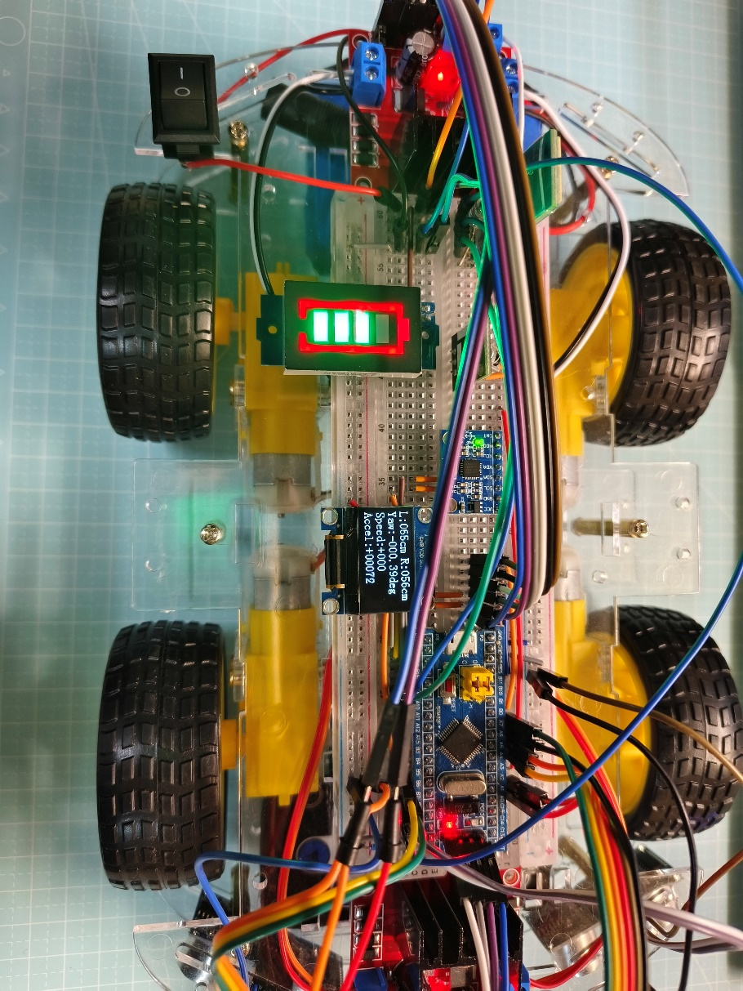

接线方式：

1.将STM32F103C8T6最小系统板插至面包板上，3V3和GND分别连至面包板电源正和电源负。

2. OLED插至面包板上，SCK引脚对应MCU的PA11、SDA引脚对应MCU的PA8，电源引脚连至面包板电源通路；HC05插至面包板上，RX引脚对应MCU的PA9、TX引脚对应MCU的PA10，电源引脚连至面包板电源通路；MCU6050插至面包板上，SCL引脚用面包板跳线连至MCU的PB5、SDA引脚用面包板跳线连至MCU的PB14，电源引脚连至面包板电源通路；红外接收器插至面包板上，信号引脚用面包板跳线连至MCU的PA2，电源引脚连至面包板电源通路。

3.两个HC-SR04分别固定在小车左前方和右前方。左前方：Trig引脚用公对母杜邦线连至MCU的PB8、Echo引脚用公对母杜邦线连至MCU的PB9。右前方：Trig引脚用公对母杜邦线连至MCU的PB6、Echo引脚用公对母杜邦线连至MCU的PB7。

4.12V充电锂电池组固定在小车后方。电源正极通过一个KCD1船型开关插至面包板，供多路使用；电源负极插至面包板，供多路使用，并用面包板跳线接至面包板电源负；同时，加上电量检测模块用于检测剩余电量。

5.两个两路L298n电机驱动模块分别固定在小车前后，分别驱动前面两轮和后面两轮。12V充电锂电池组通过面包板分流为两个模块同时供电。

前：ENB接口（使能左前轮）用公对母杜邦线连至MCU的PA6、ENA接口（使能右前轮）用公对母杜邦线连至MCU的PA7、IN3接口用公对母杜邦线连至MCU的PA0、IN4接口用公对母杜邦线连至MCU的PA1、IN1接口用公对母杜邦线连至MCU的PA4、IN2接口用公对母杜邦线连至MCU的PA5。

后：ENA接口（使能左后轮）用公对母杜邦线连至MCU的PB0、ENB接口（使能右后轮）用公对母杜邦线连至MCU的PB1、IN1接口用公对母杜邦线连至MCU的PB10、IN2接口用公对母杜邦线连至MCU的PB11、IN3接口用公对母杜邦线连至MCU的PB12、IN4接口用公对母杜邦线连至MCU的PB13。（因公对母杜邦线长度不够，此处6处接线也用到面包板跳线连接）。

6.位于小车后端的L298n电机驱动模块，降压输出的5V接口插至面包板，供多路使用。其中，引出一条用面包板飞线连至MCU的5V，为主控芯片供电，同时间接地为所有外设模块供电。

如下表所示：

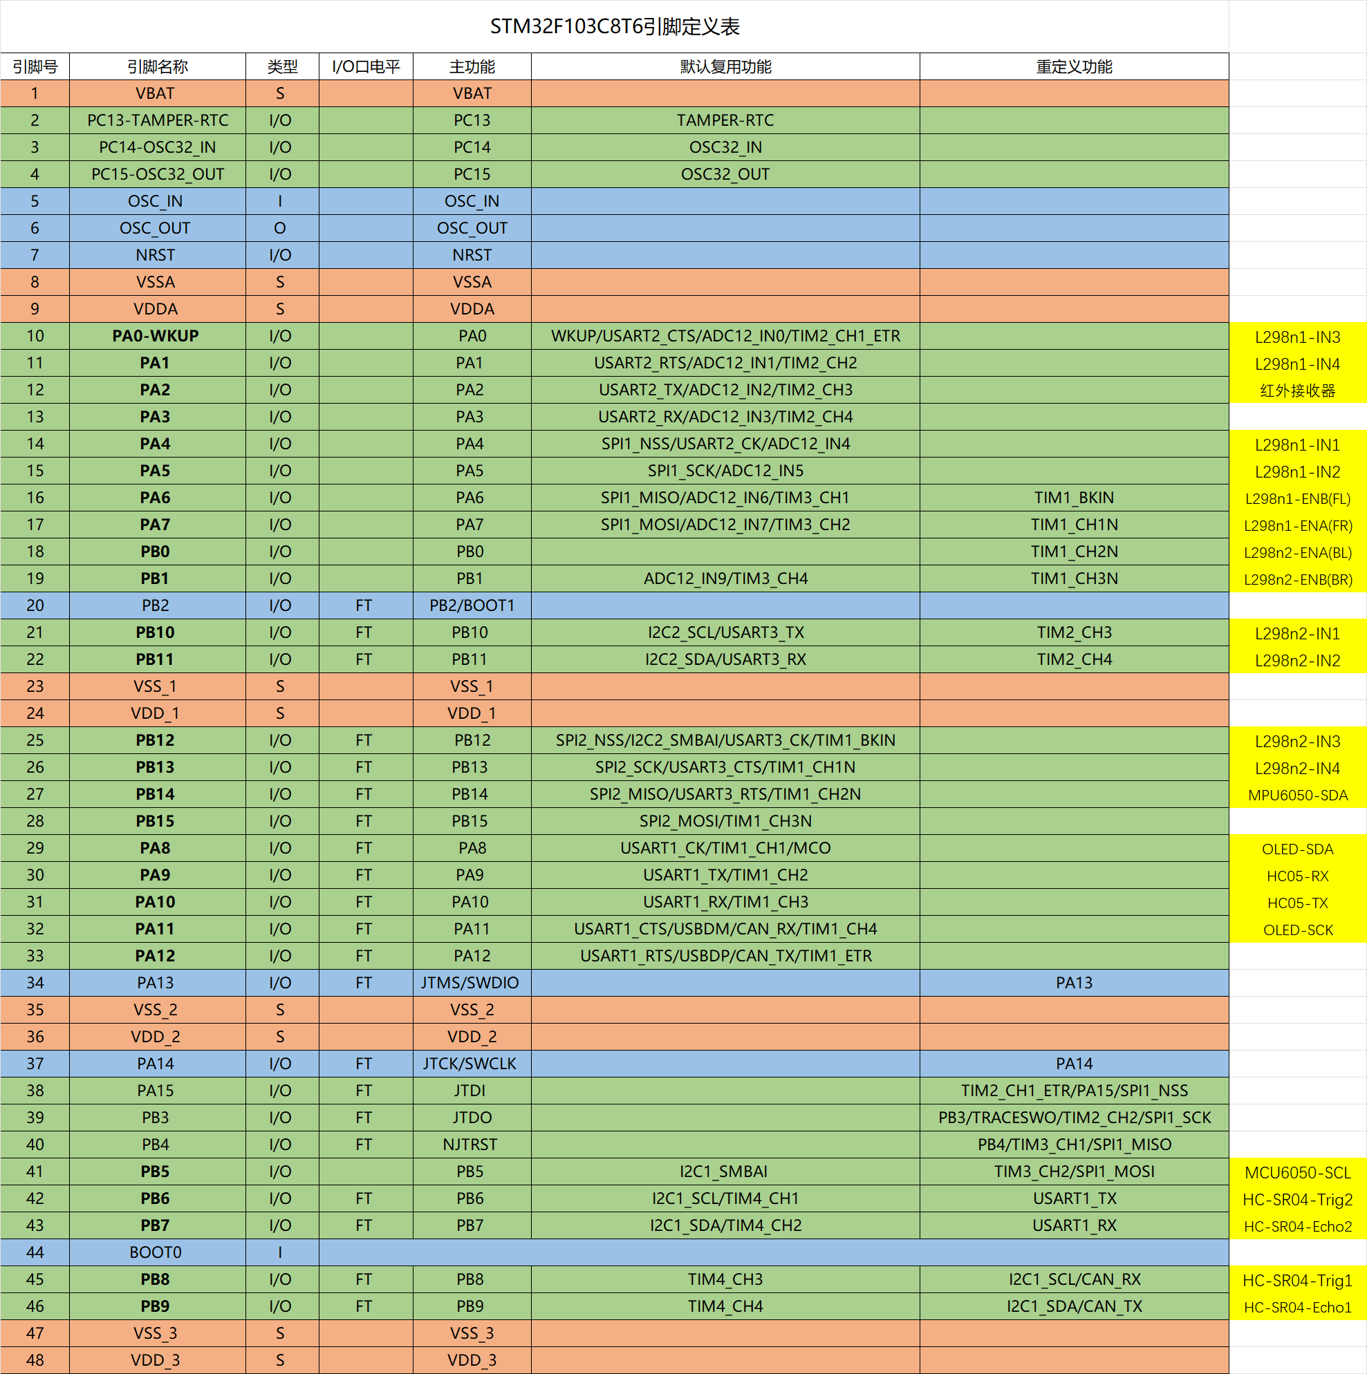

程序编写：

按下列层次结构编写主函数main和各个模块。

其UML描述见下：

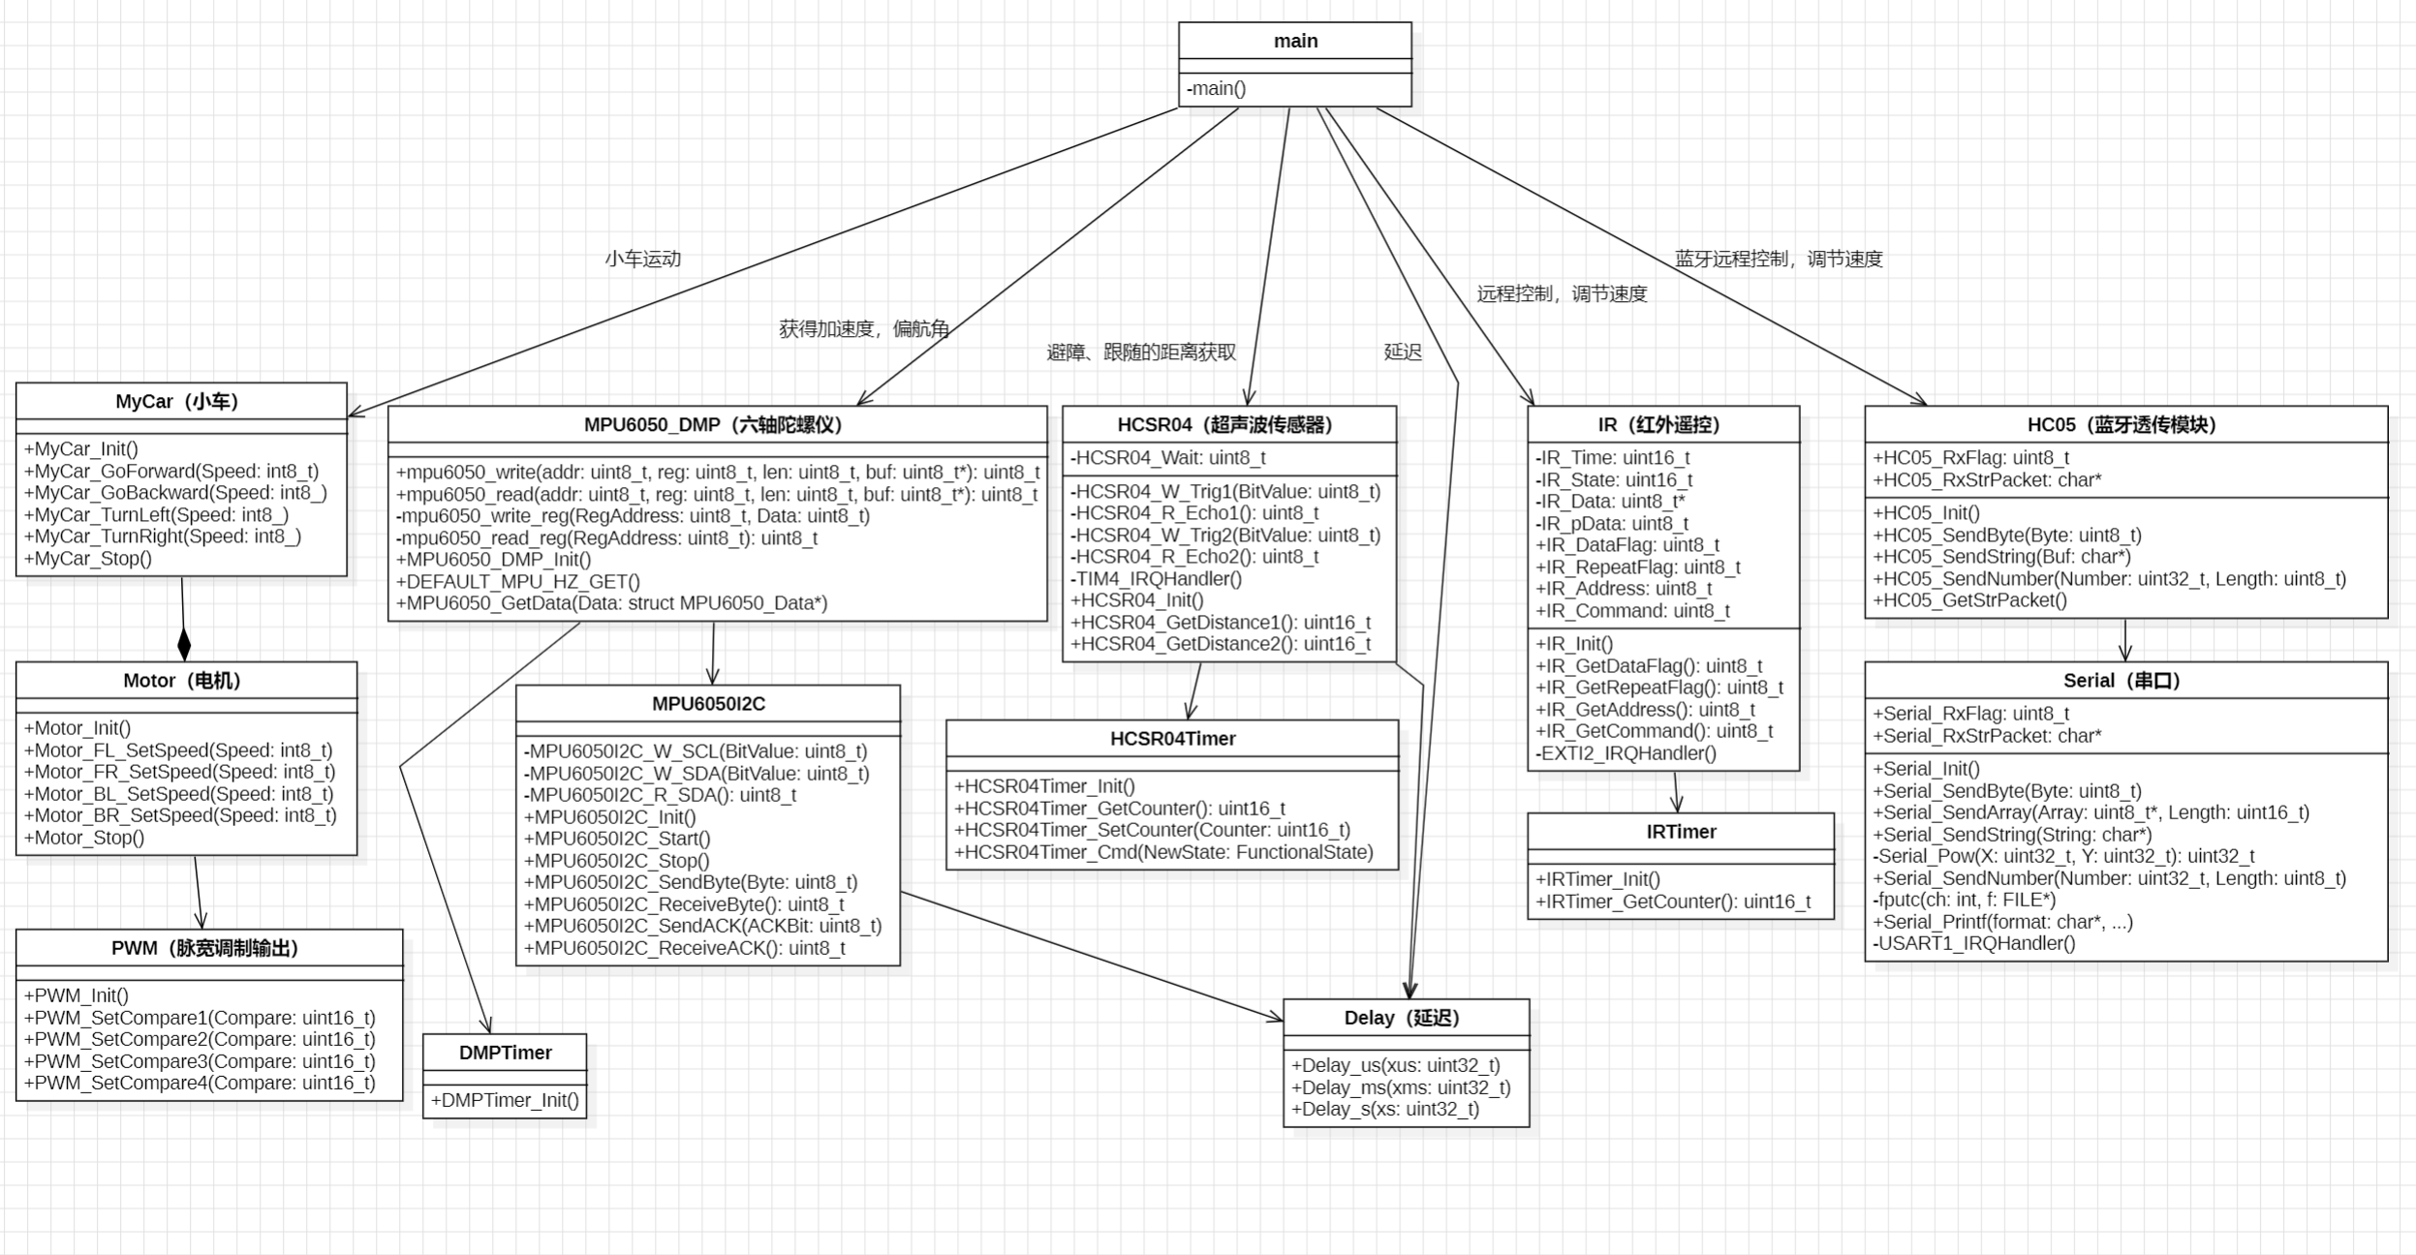

（第一次使用UML，描述可能不是很准确。此外，因为c语言不支持面向对象编程，因此该类图是对现有的模块抽象而来的，只是用于梳理程序结构。）

其中，小车的跟随模式采用有限状态机实现，其状态转移图的UML描述见下：

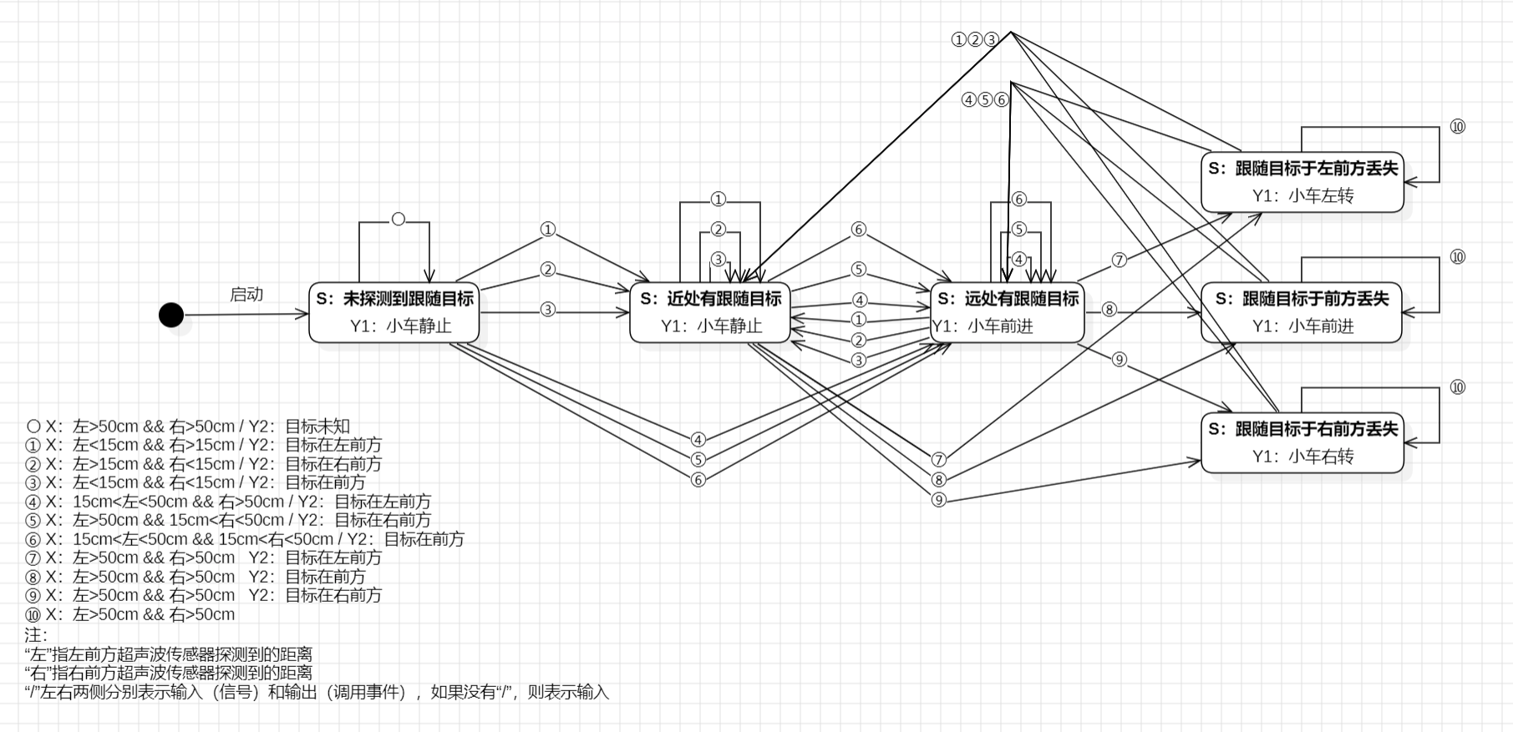

（第一次使用UML，描述可能不是很准确。）

采用此方案的跟随小车可以主动寻找在任意方位丢失的目标，适应性更强。

之后，用Keil 5建立工程，将上述函数或模块统一编译，并通过STLINK烧录至MCU。烧录完成后，打开电源供电，小车可以正常工作。

三、代码（仅展示实现文件）

HC05模块

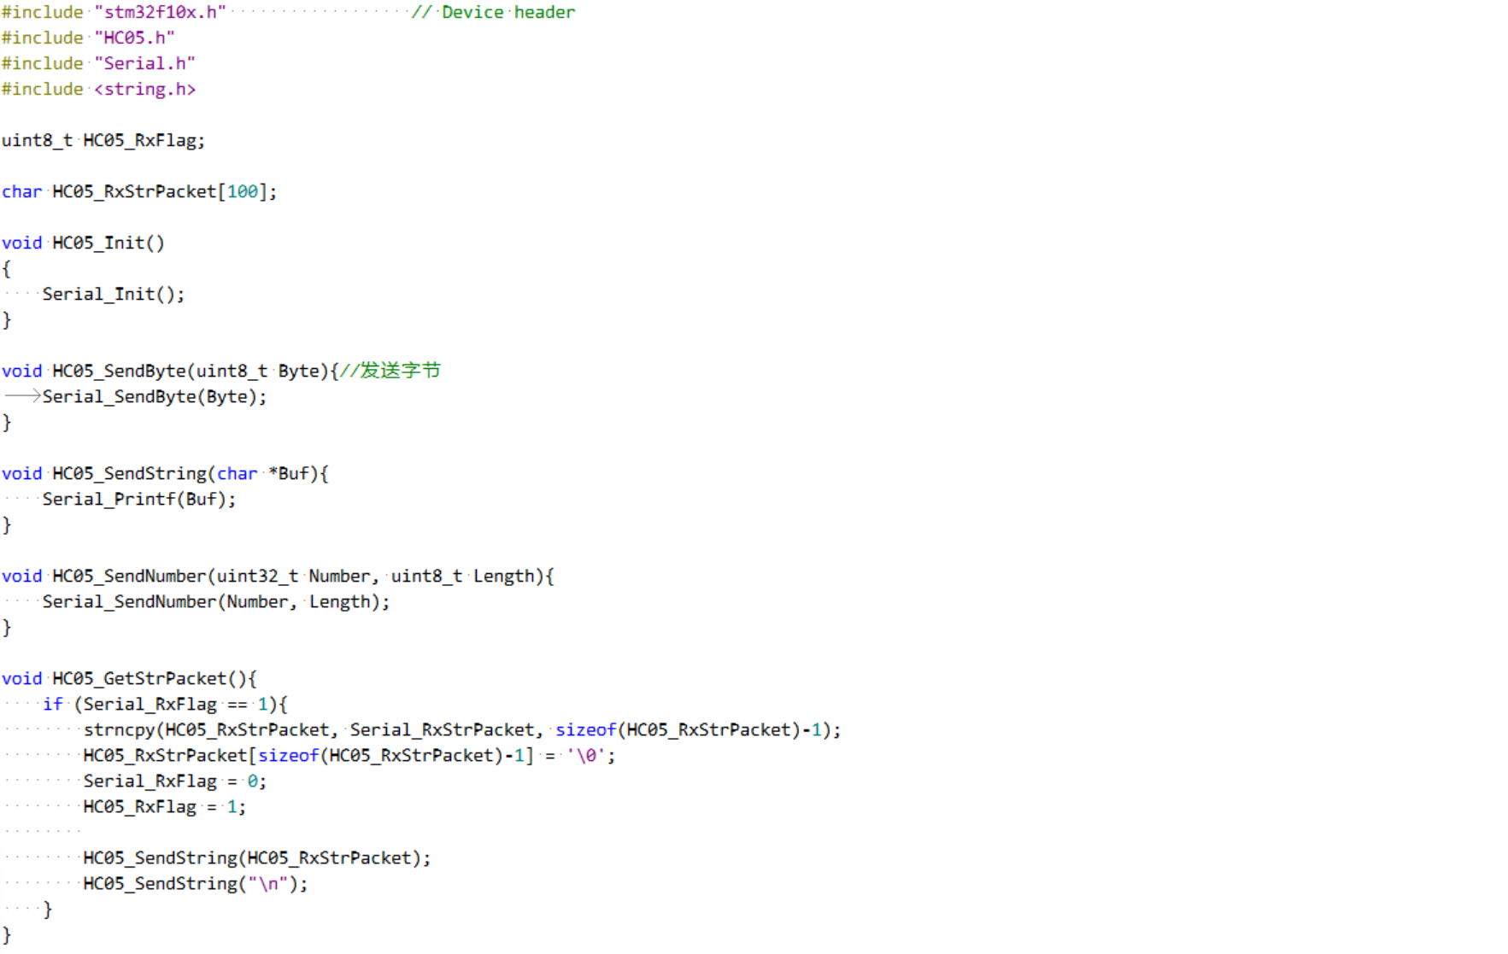

IR及IRTimer模块

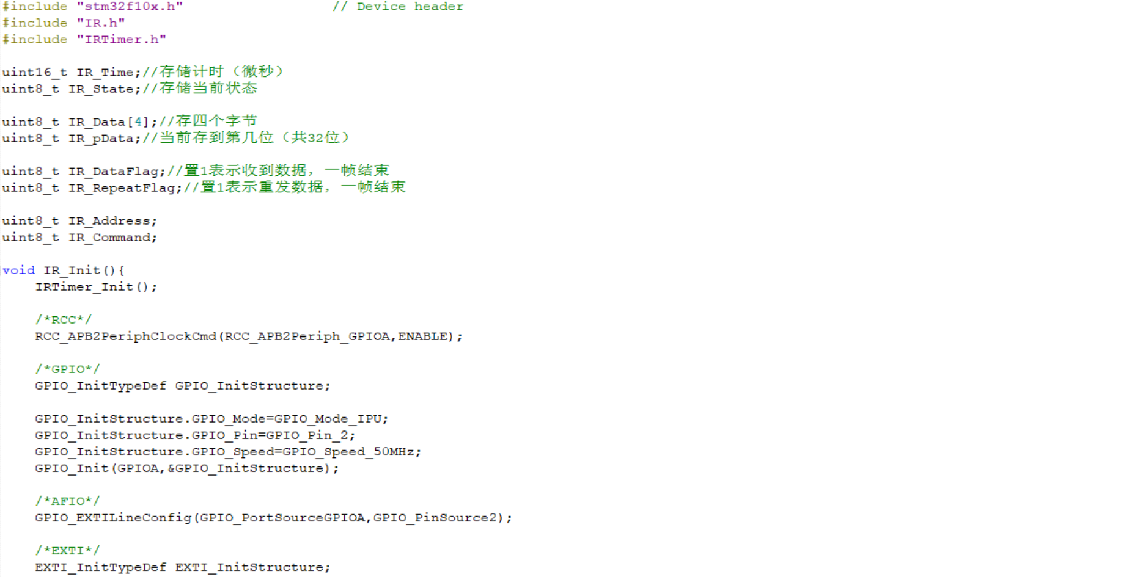

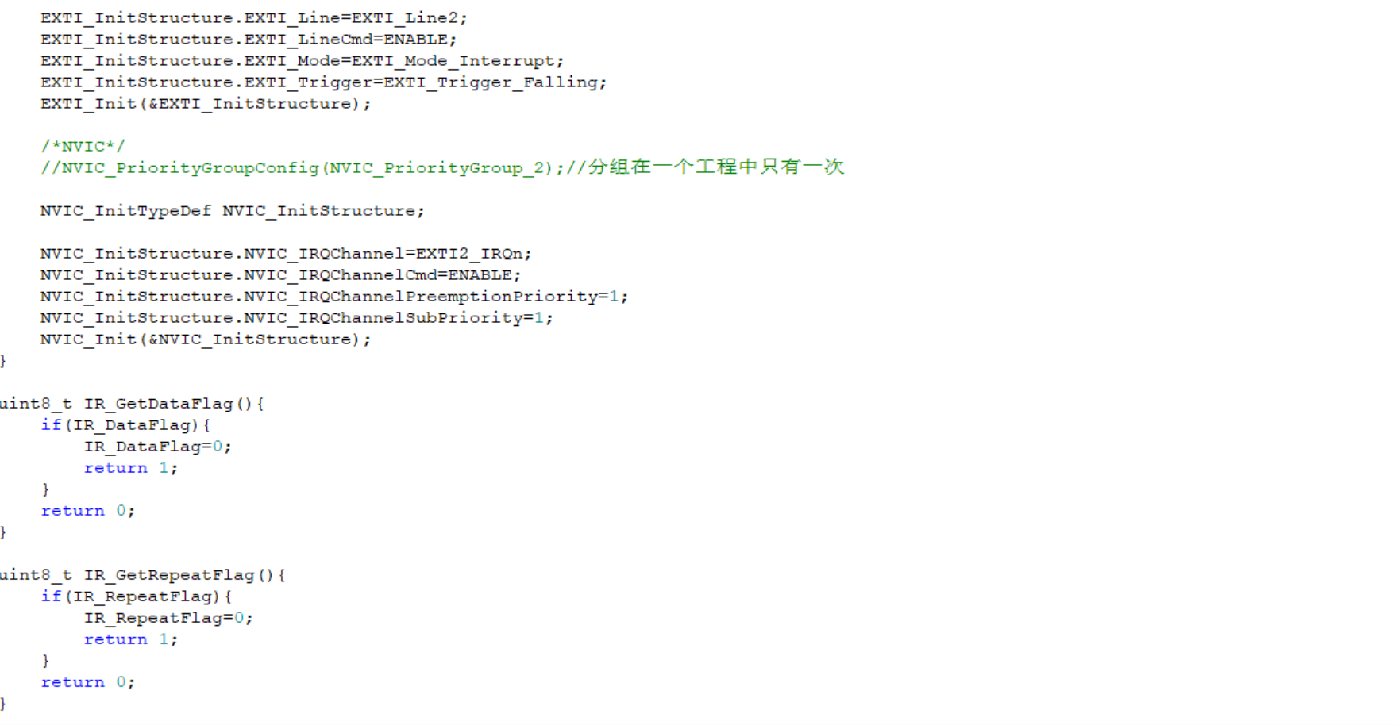

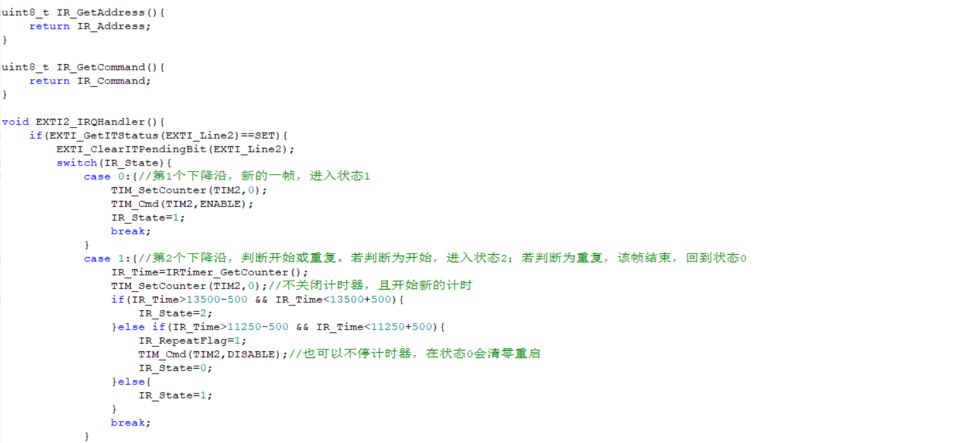

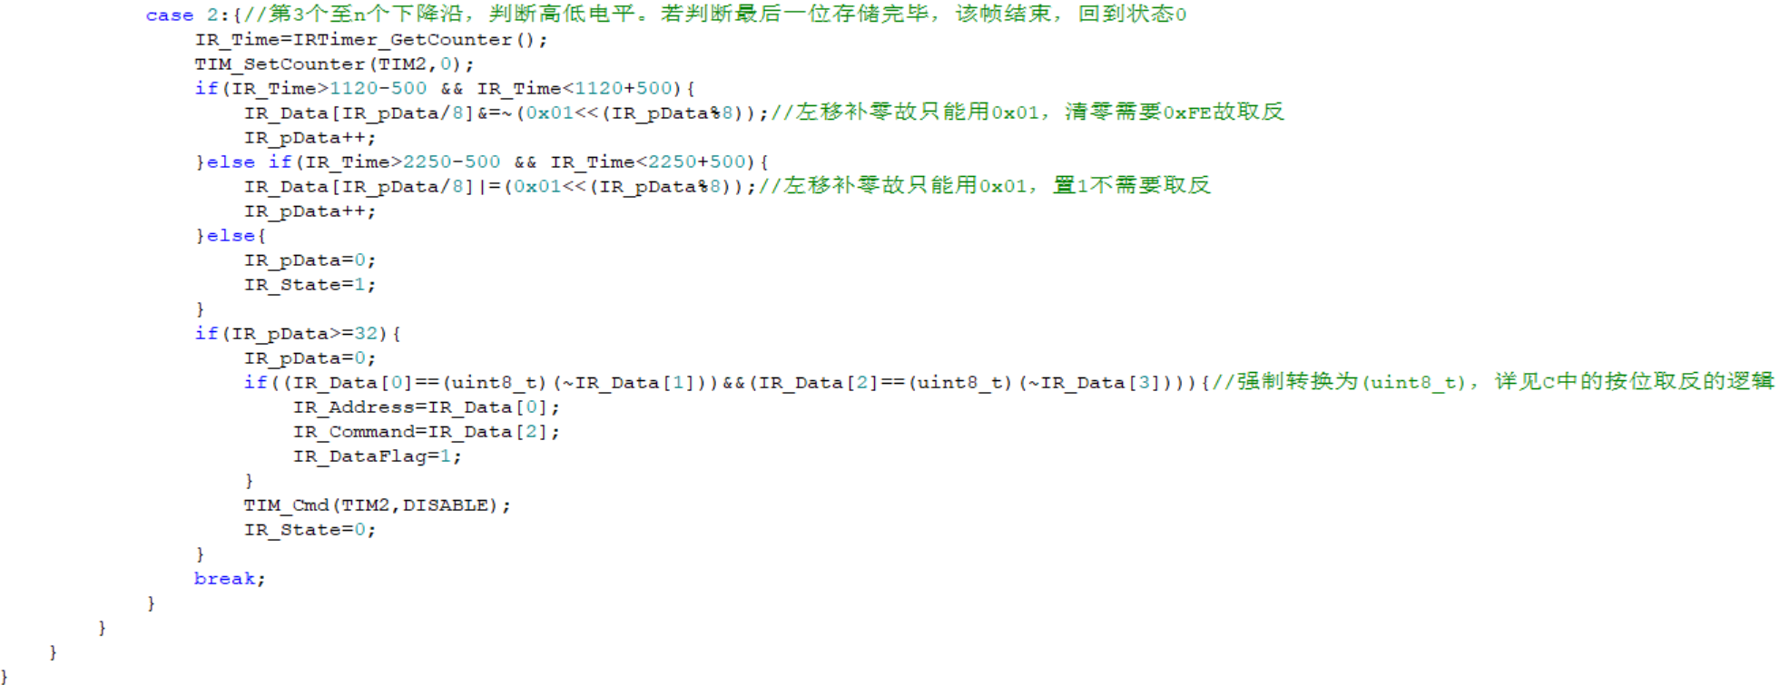

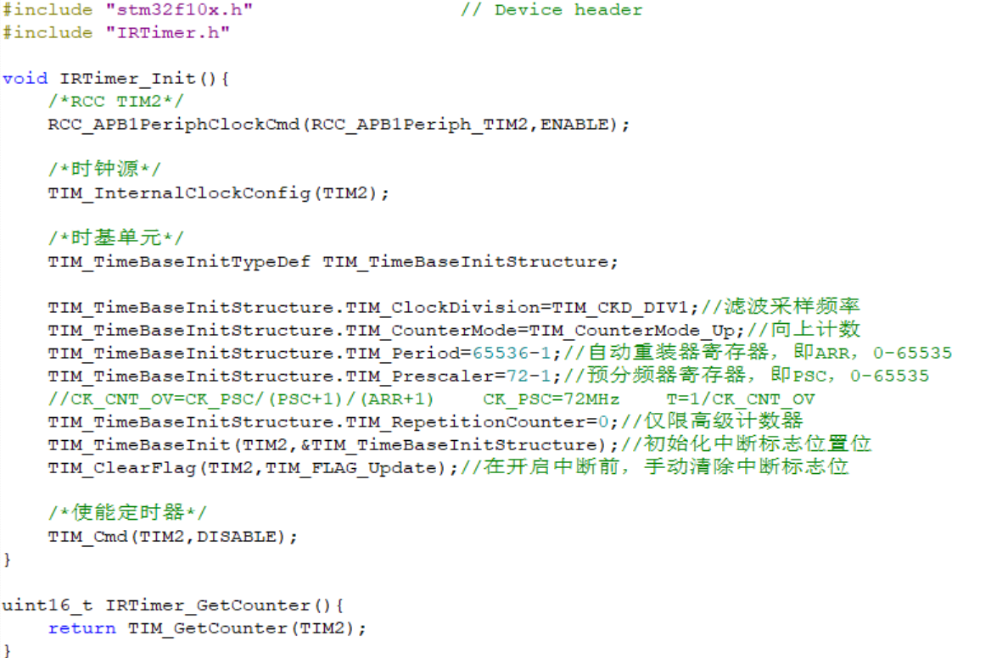

HCSR04及HCSR04Timer模块

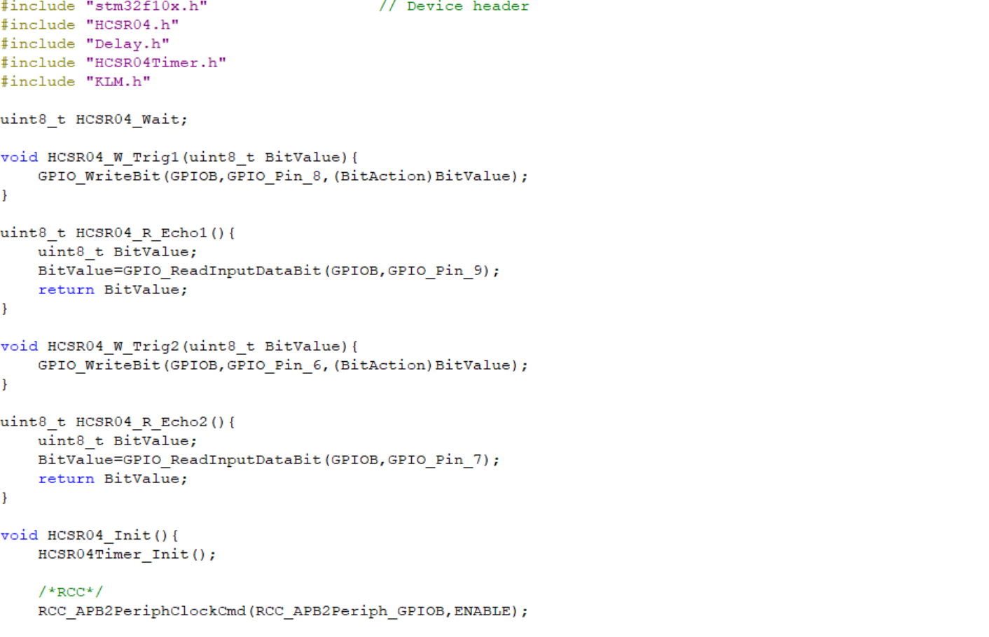

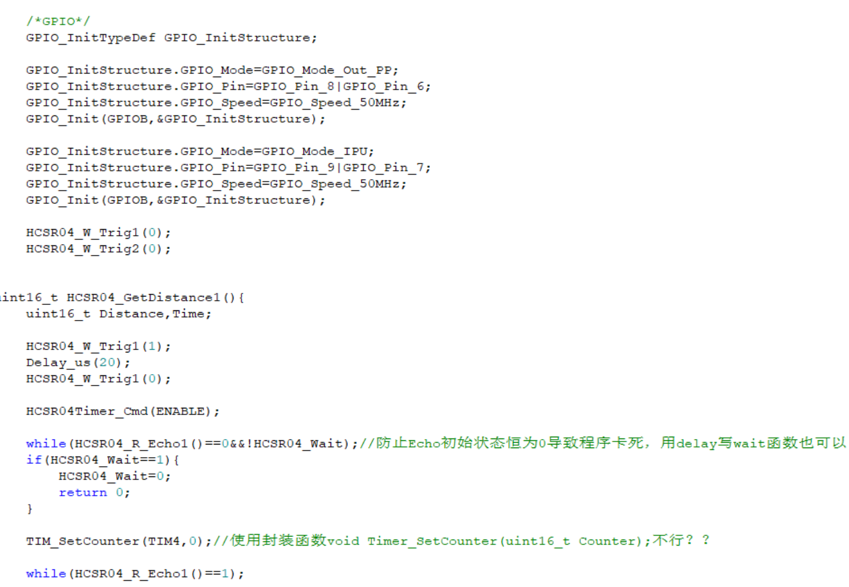

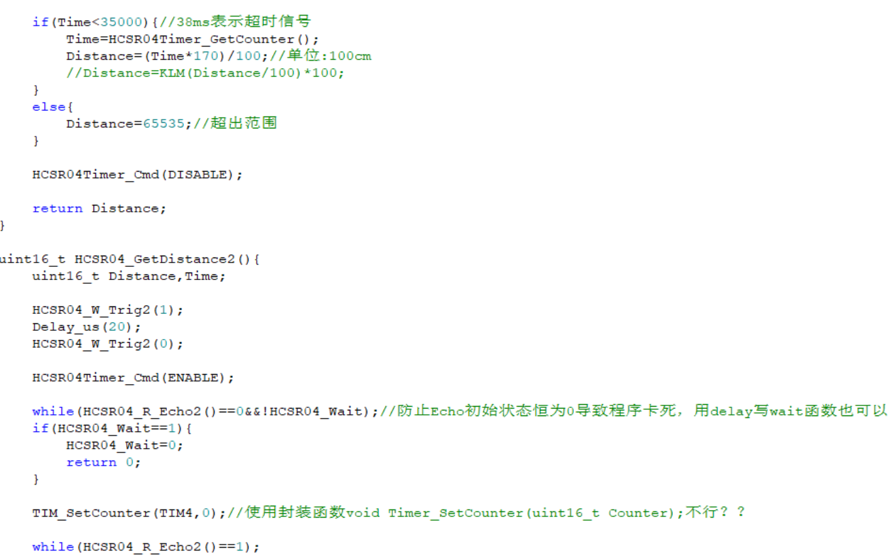

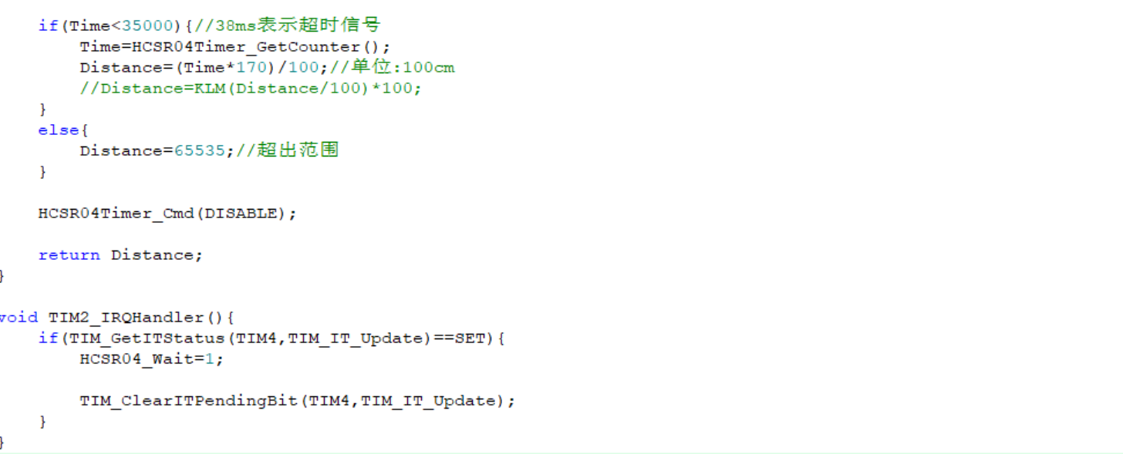

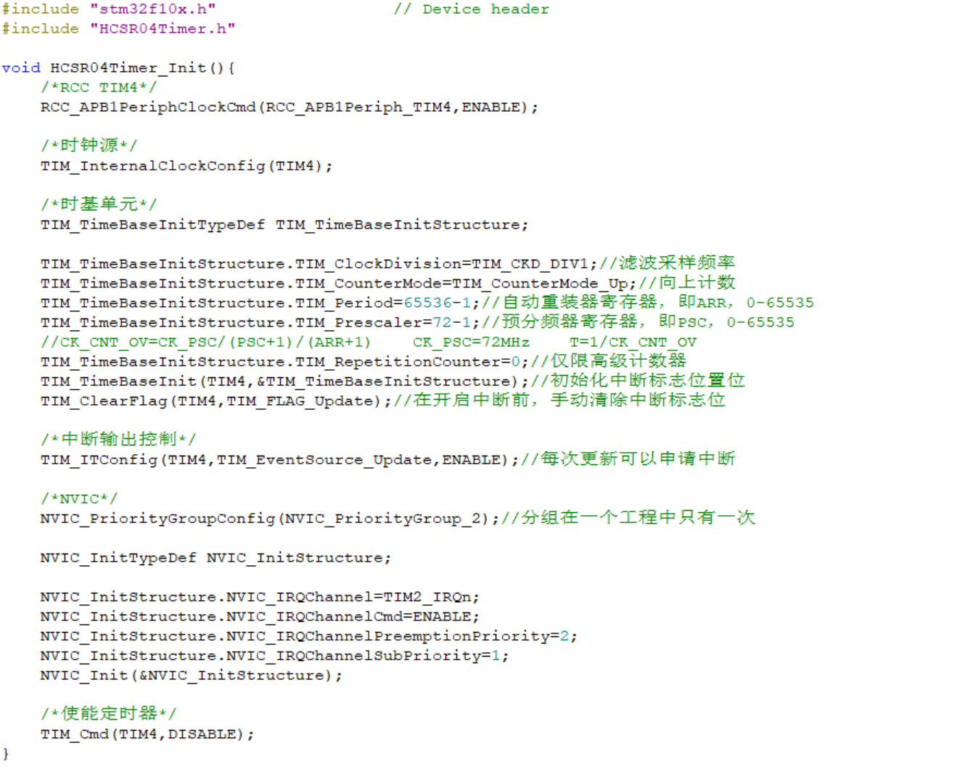

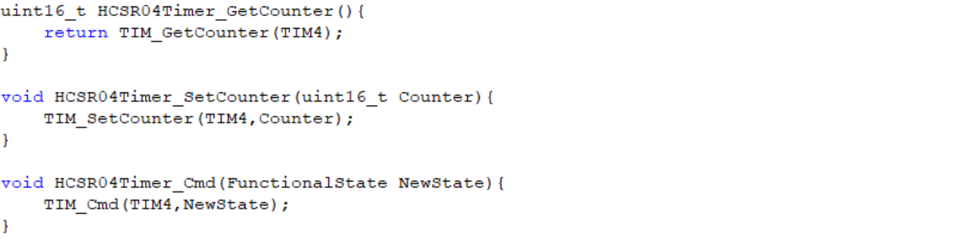

MPU6050_DMP，MPU6050I2C及DMPTimer模块

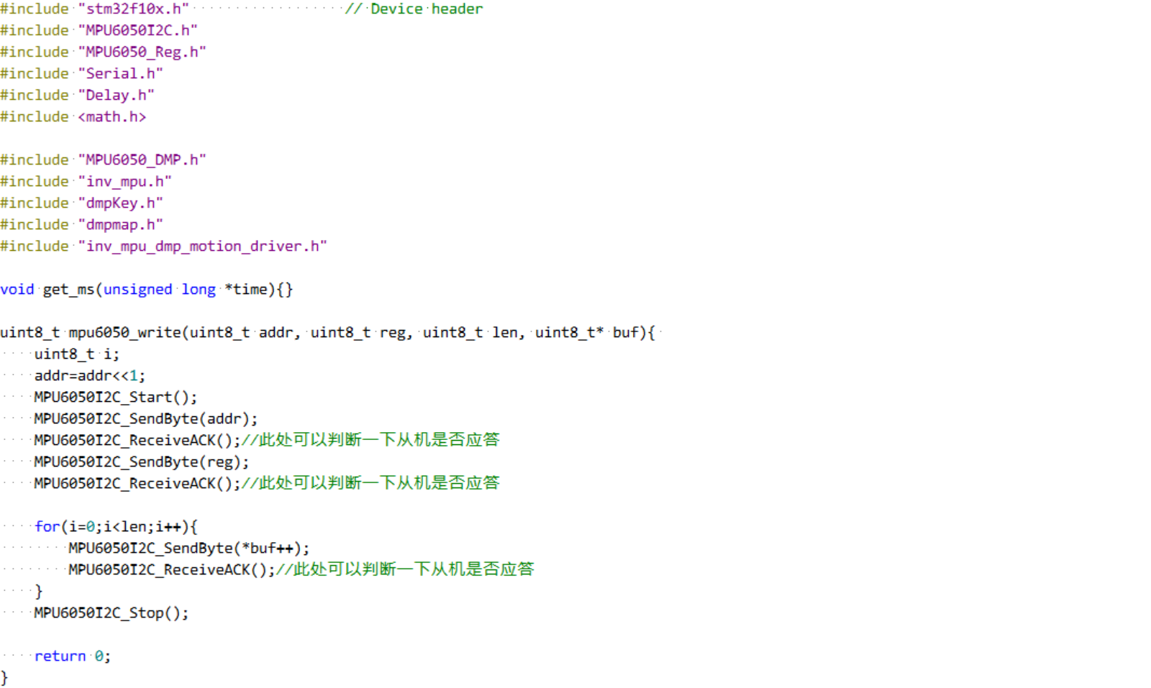

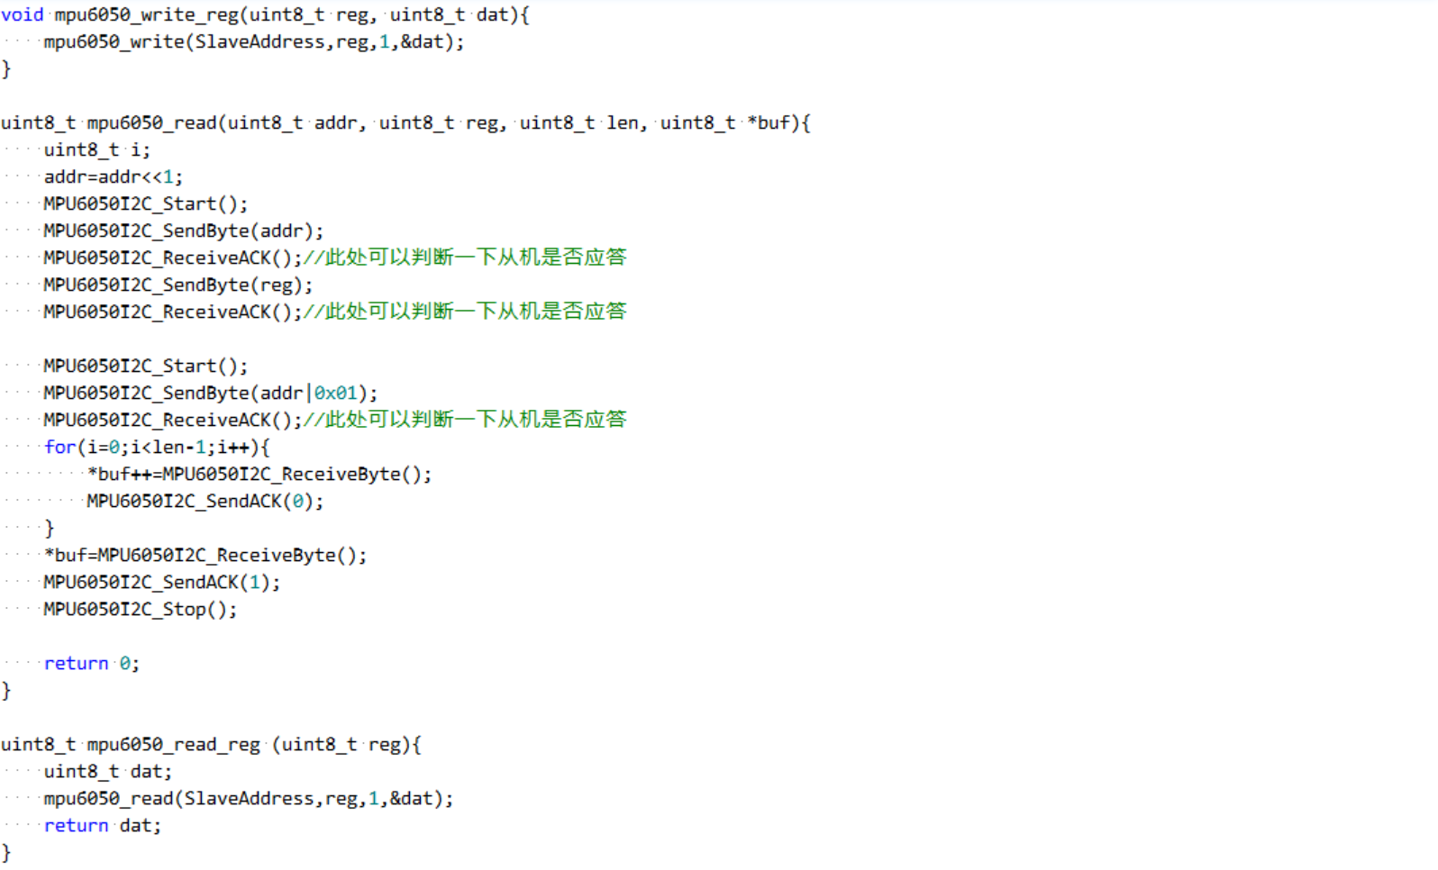

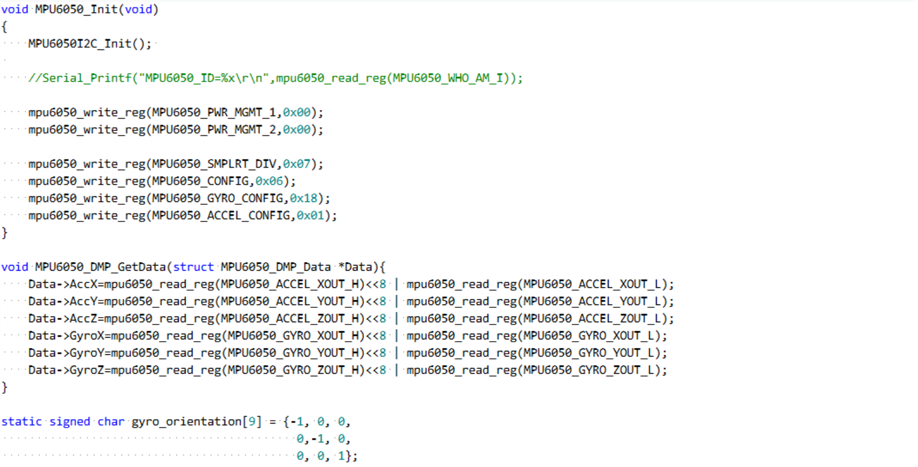

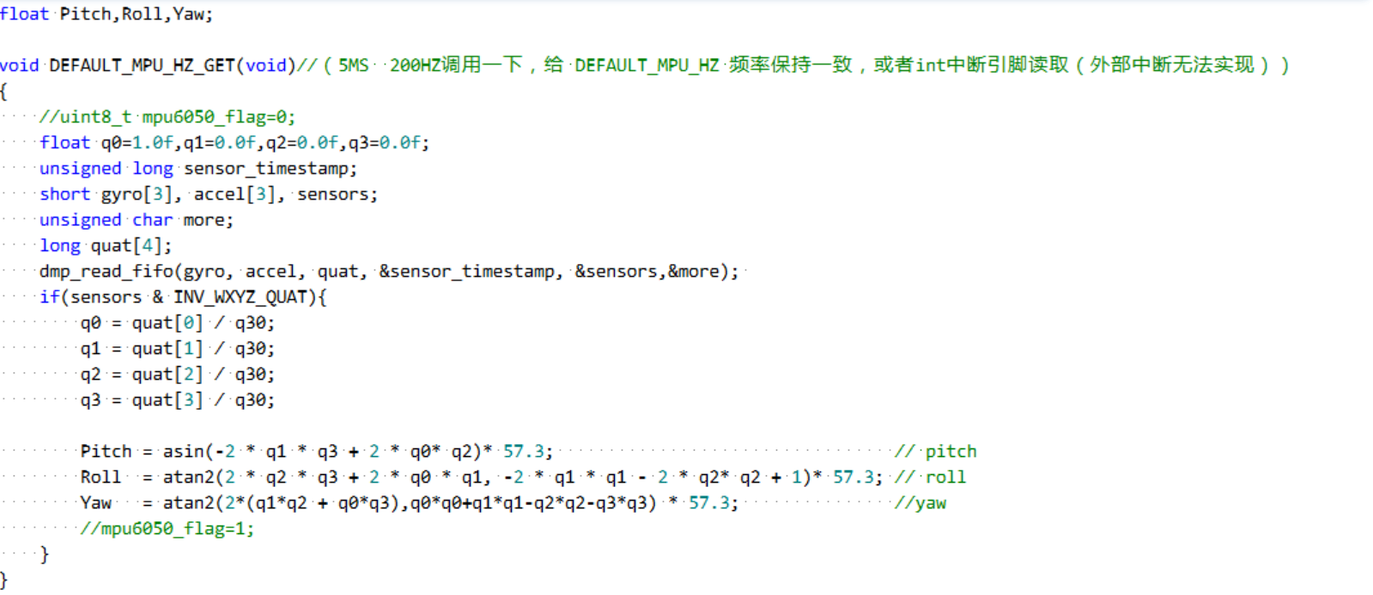

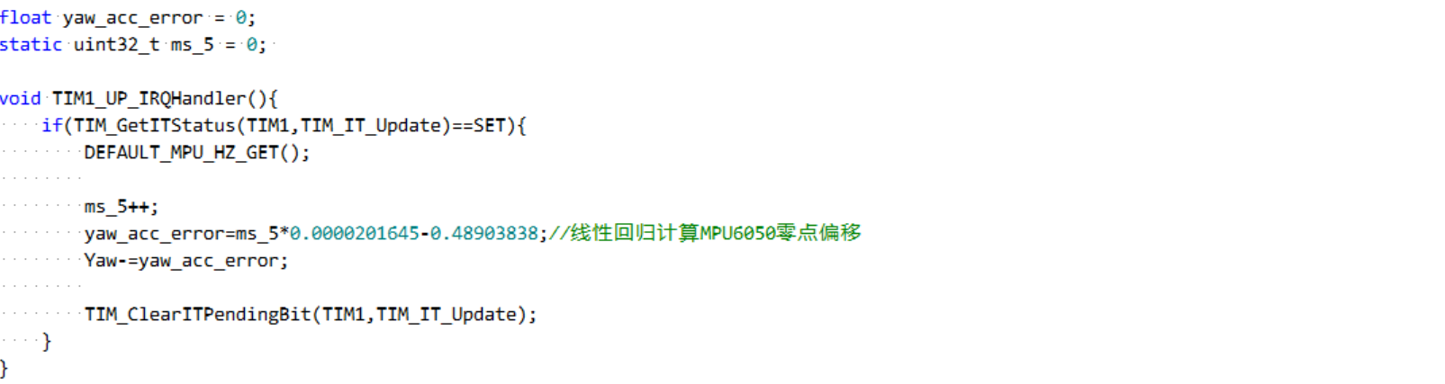

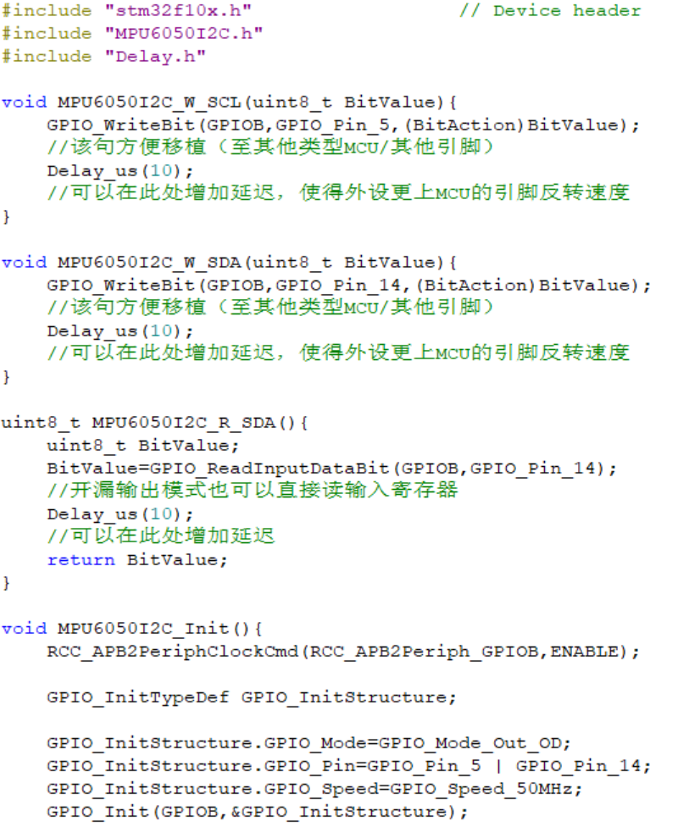

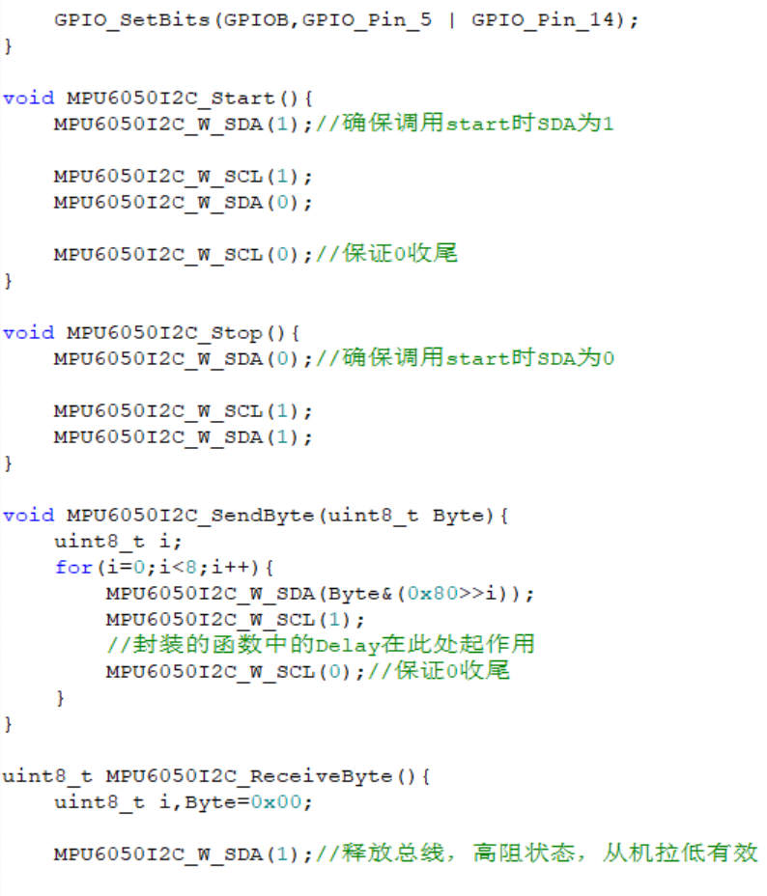

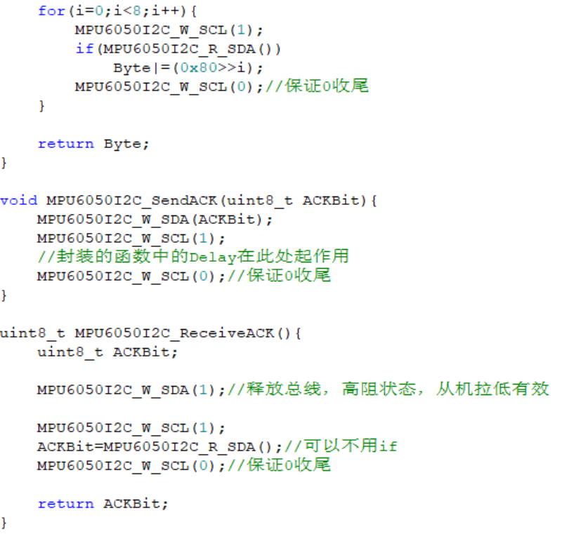 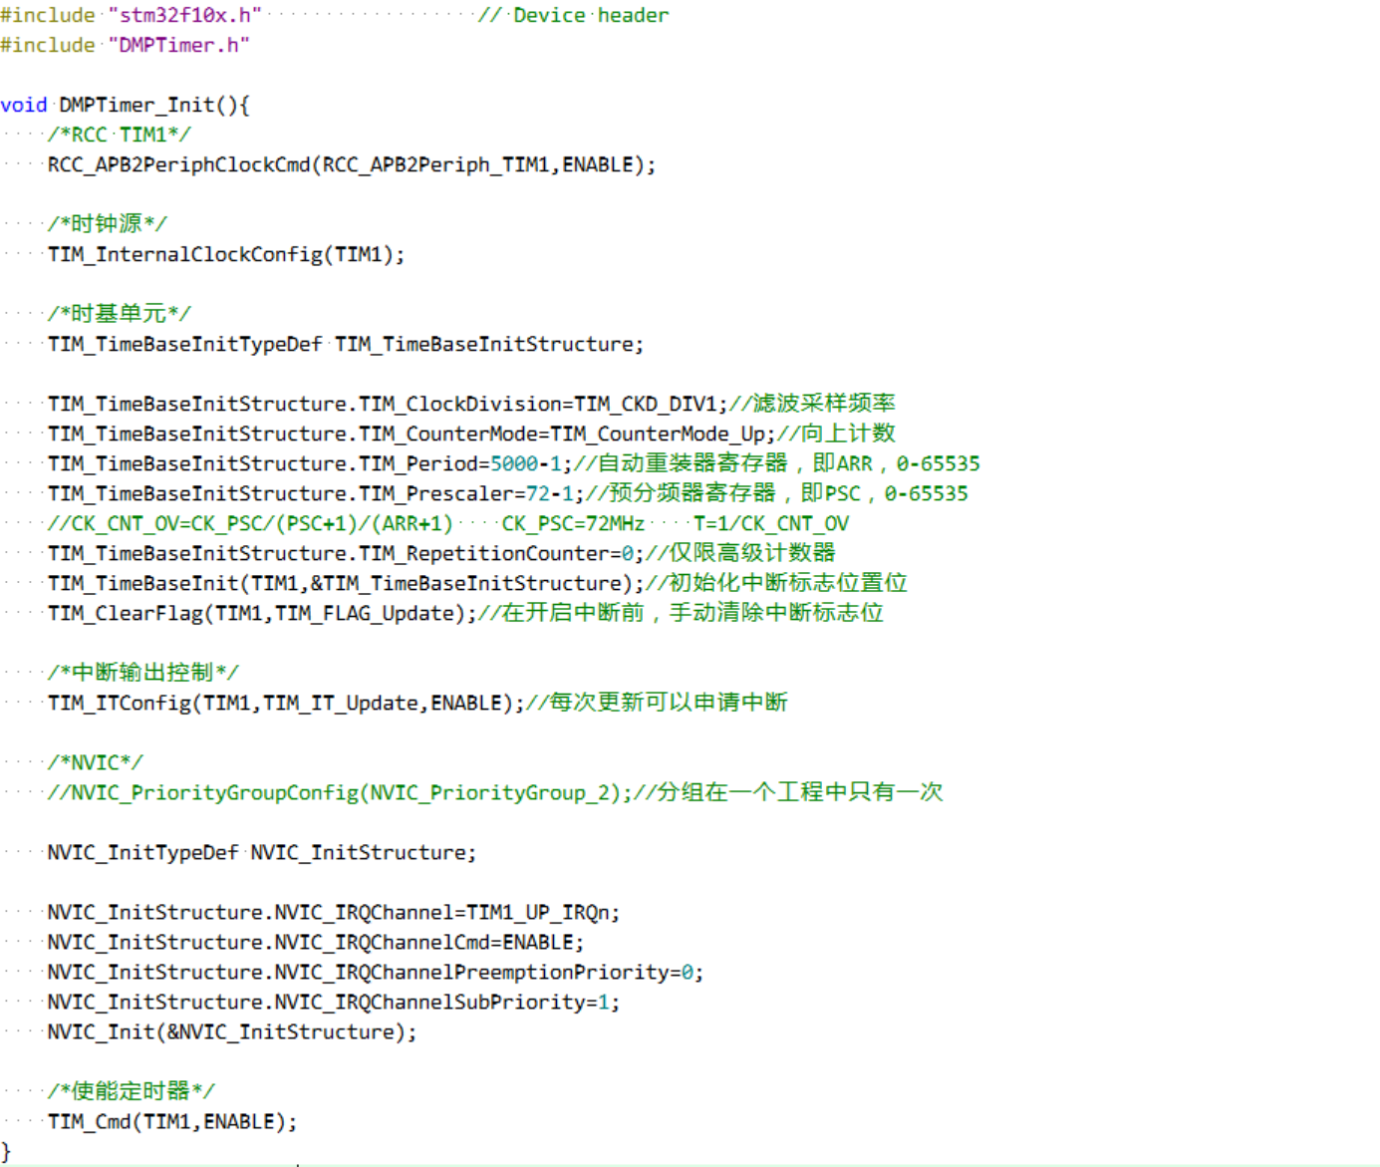

MyCar、Motor及PWM模块

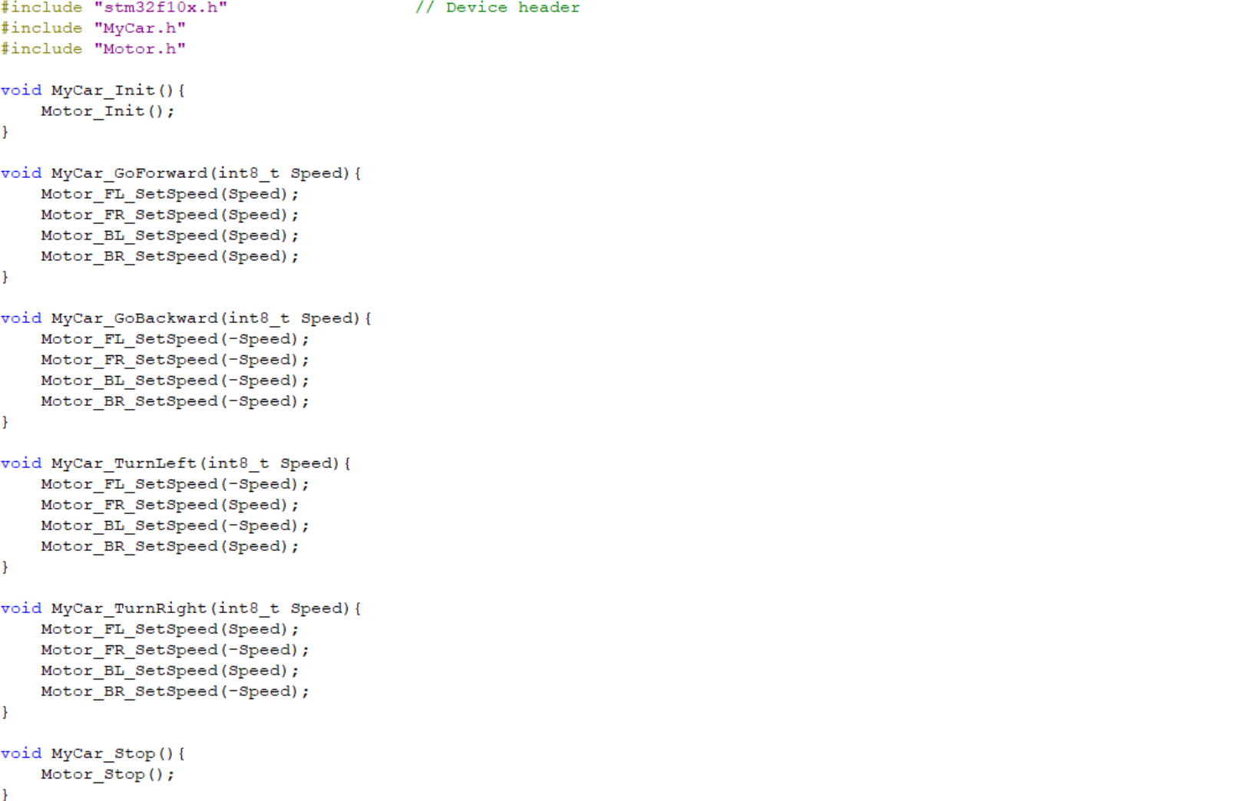

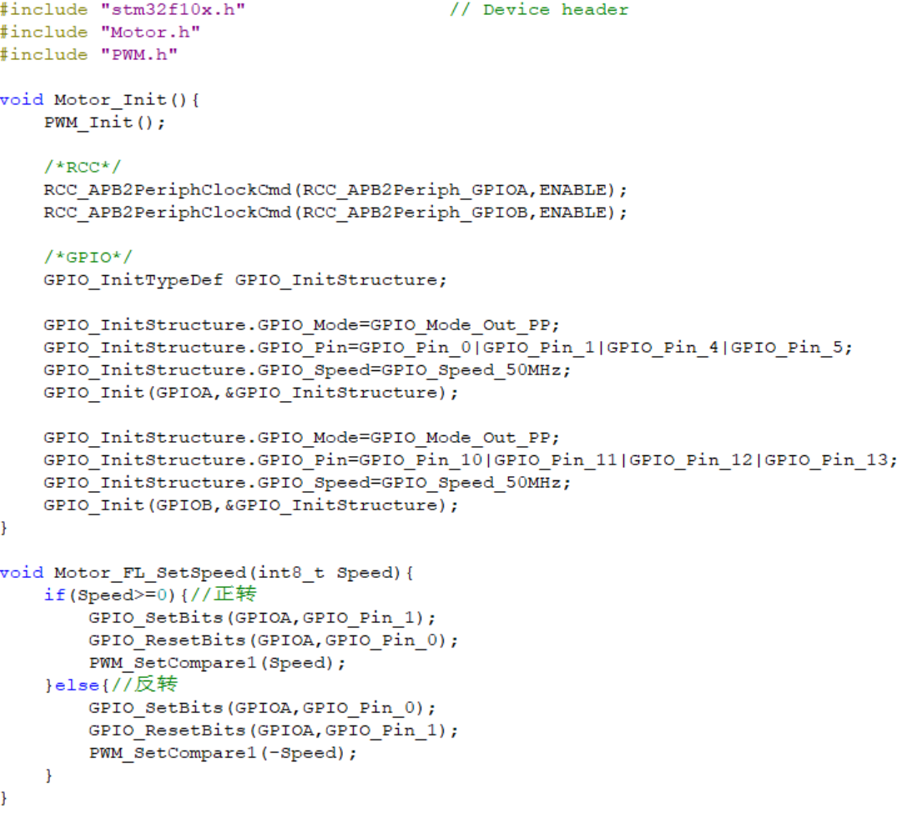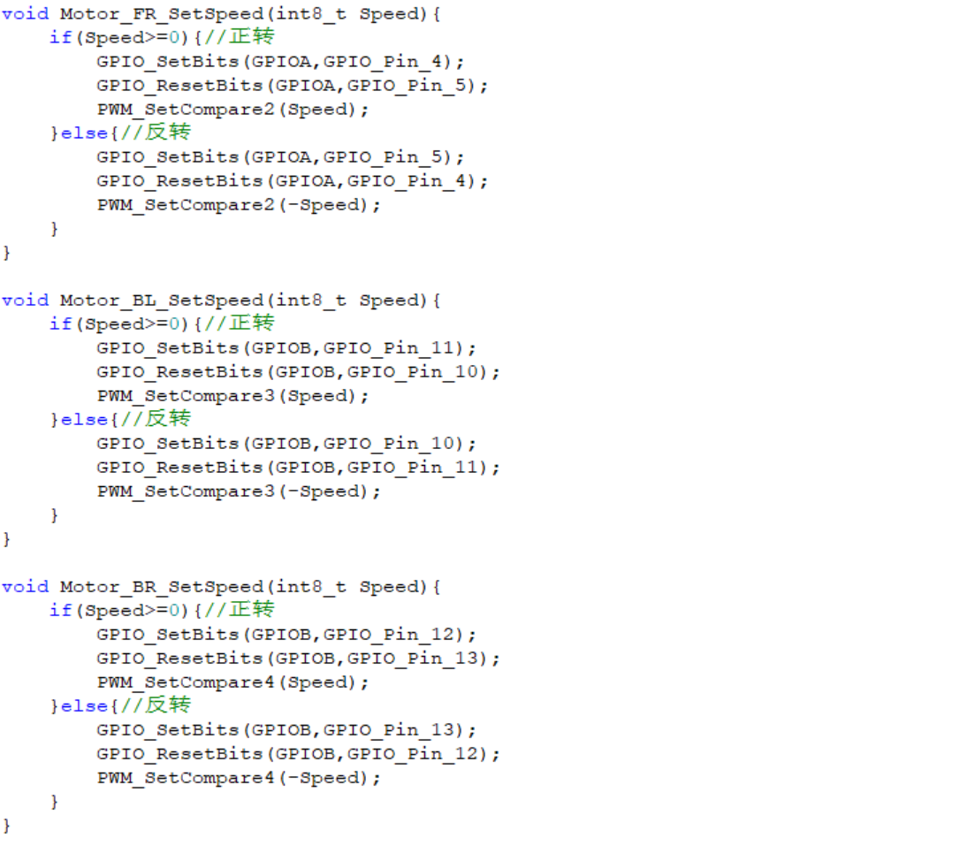

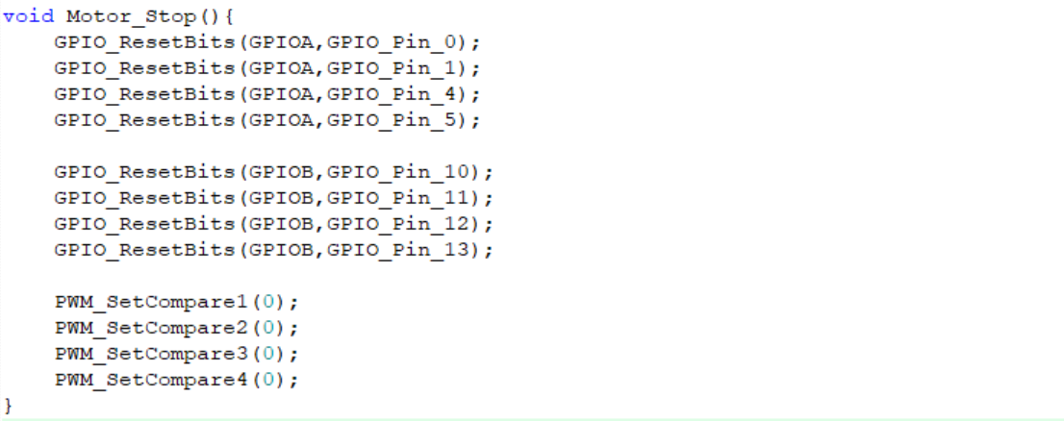

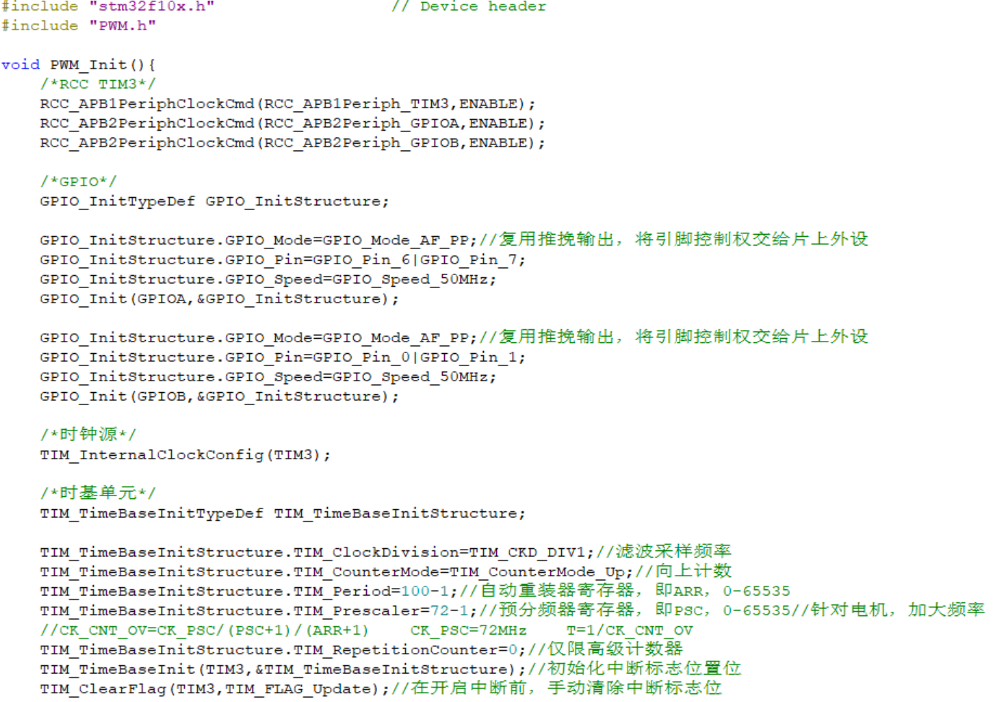

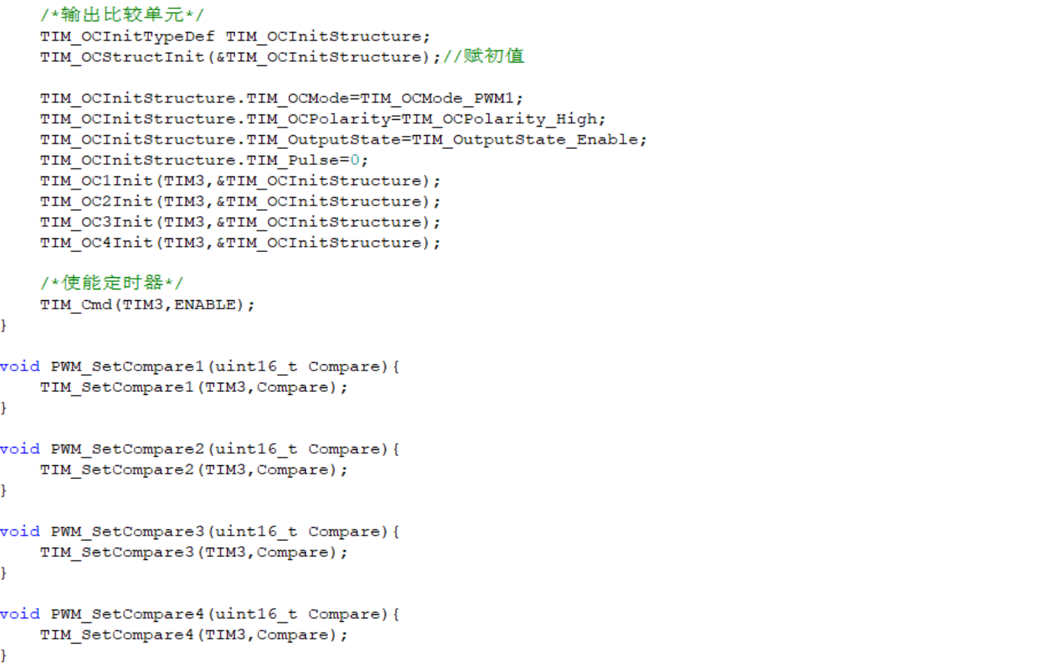

main函数

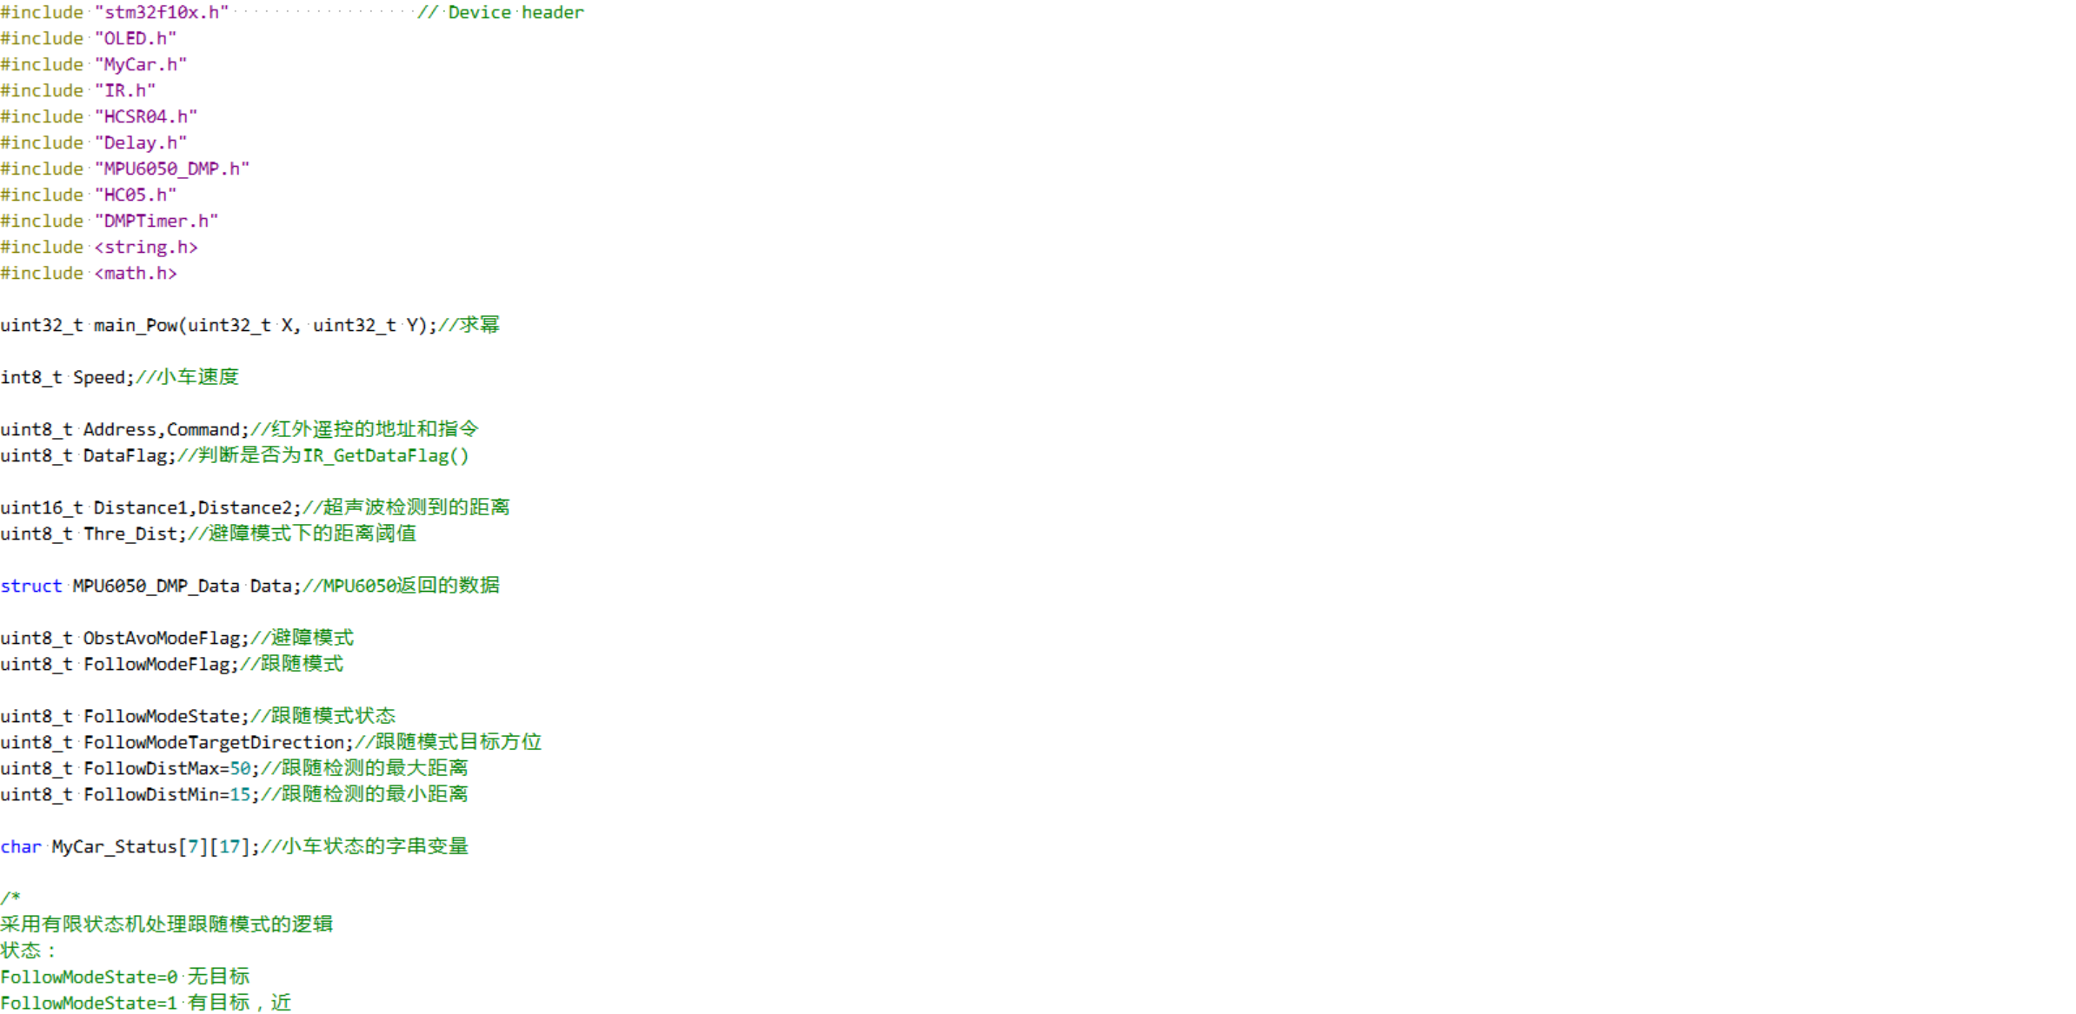

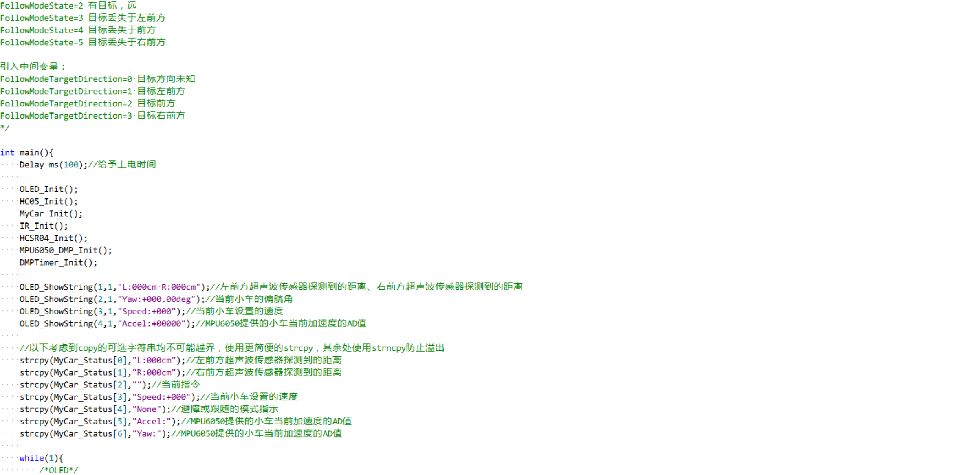

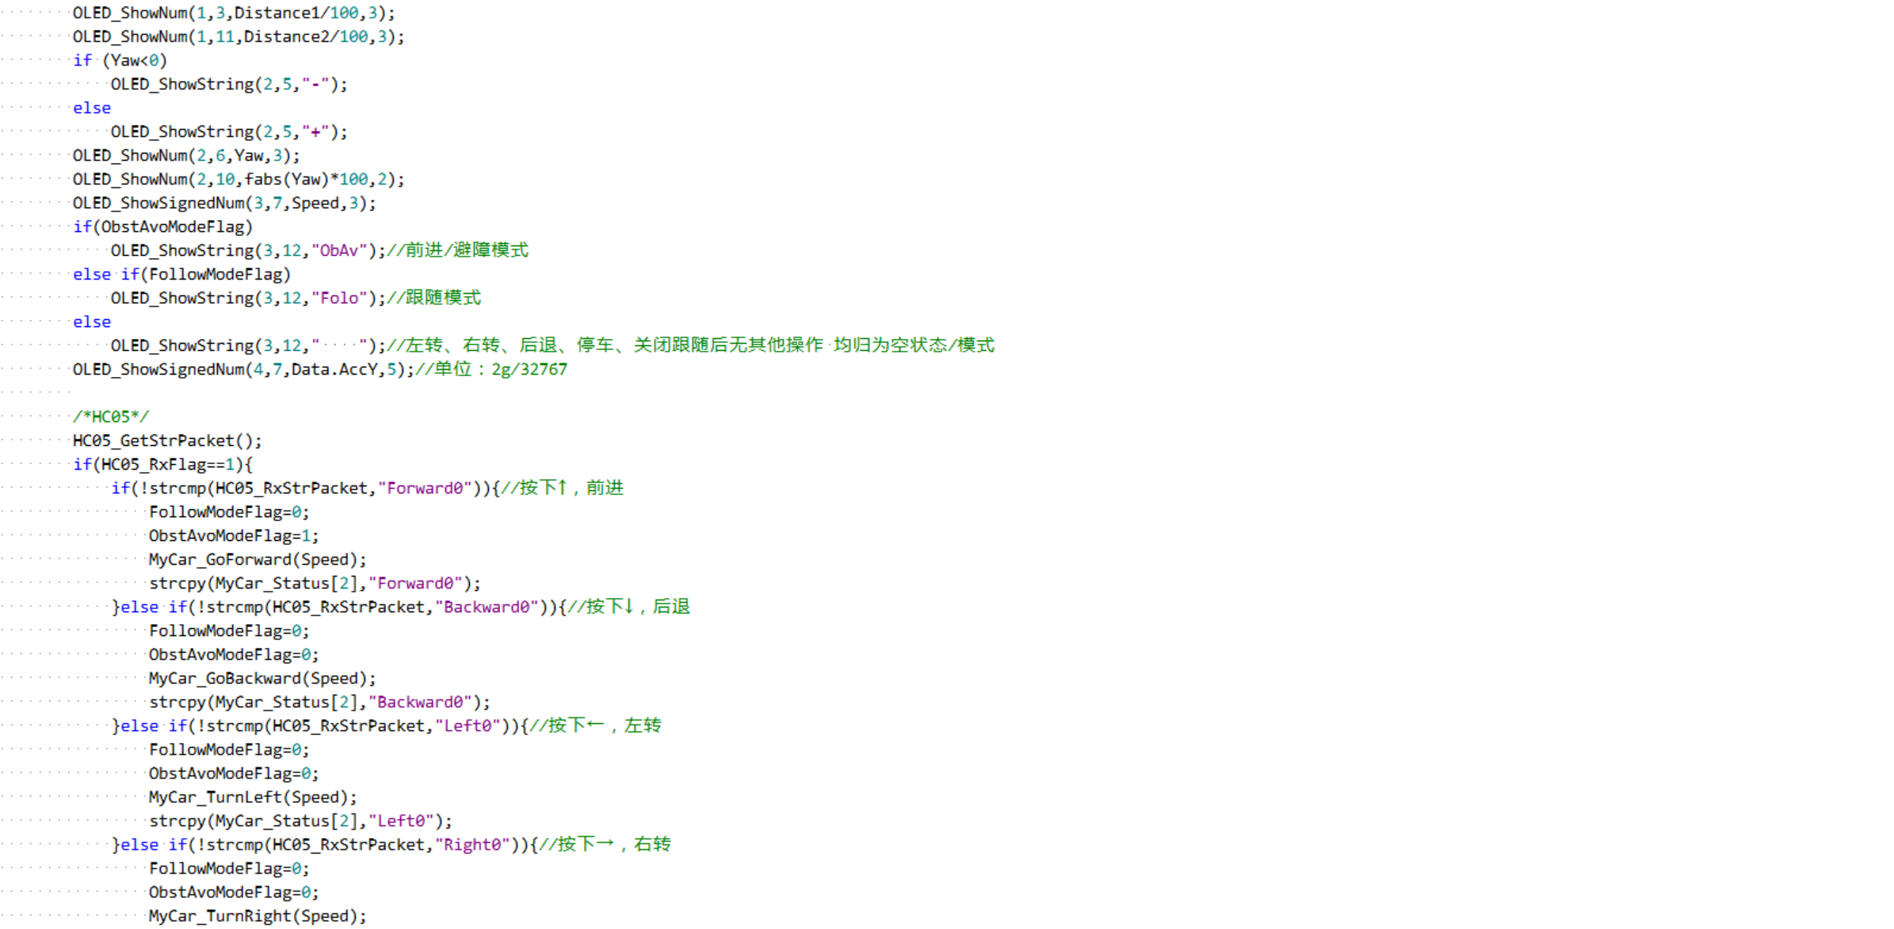

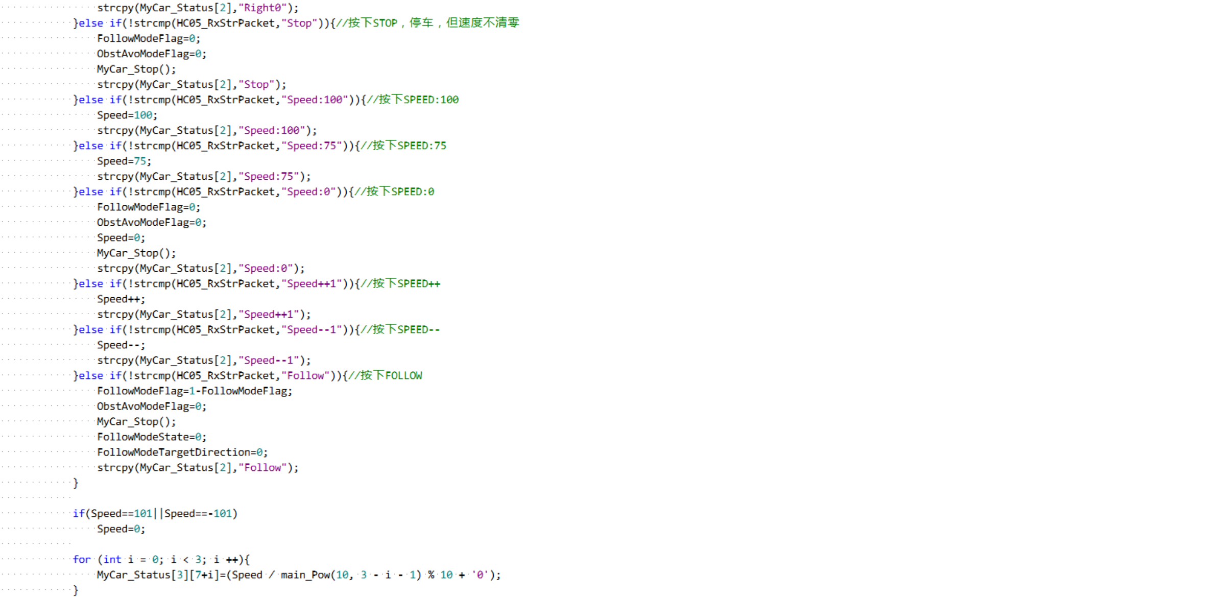

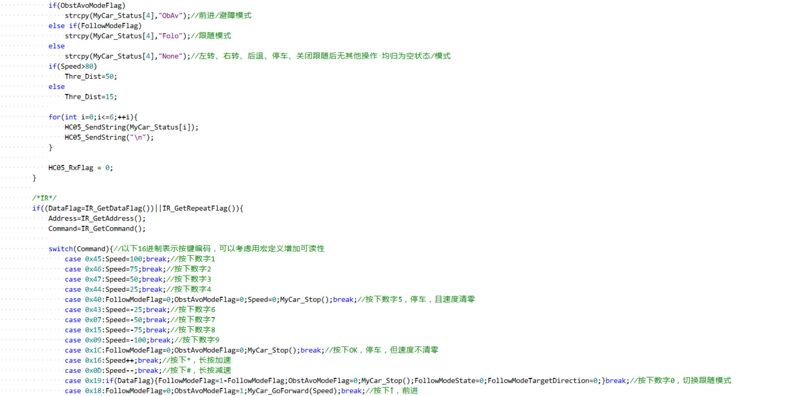

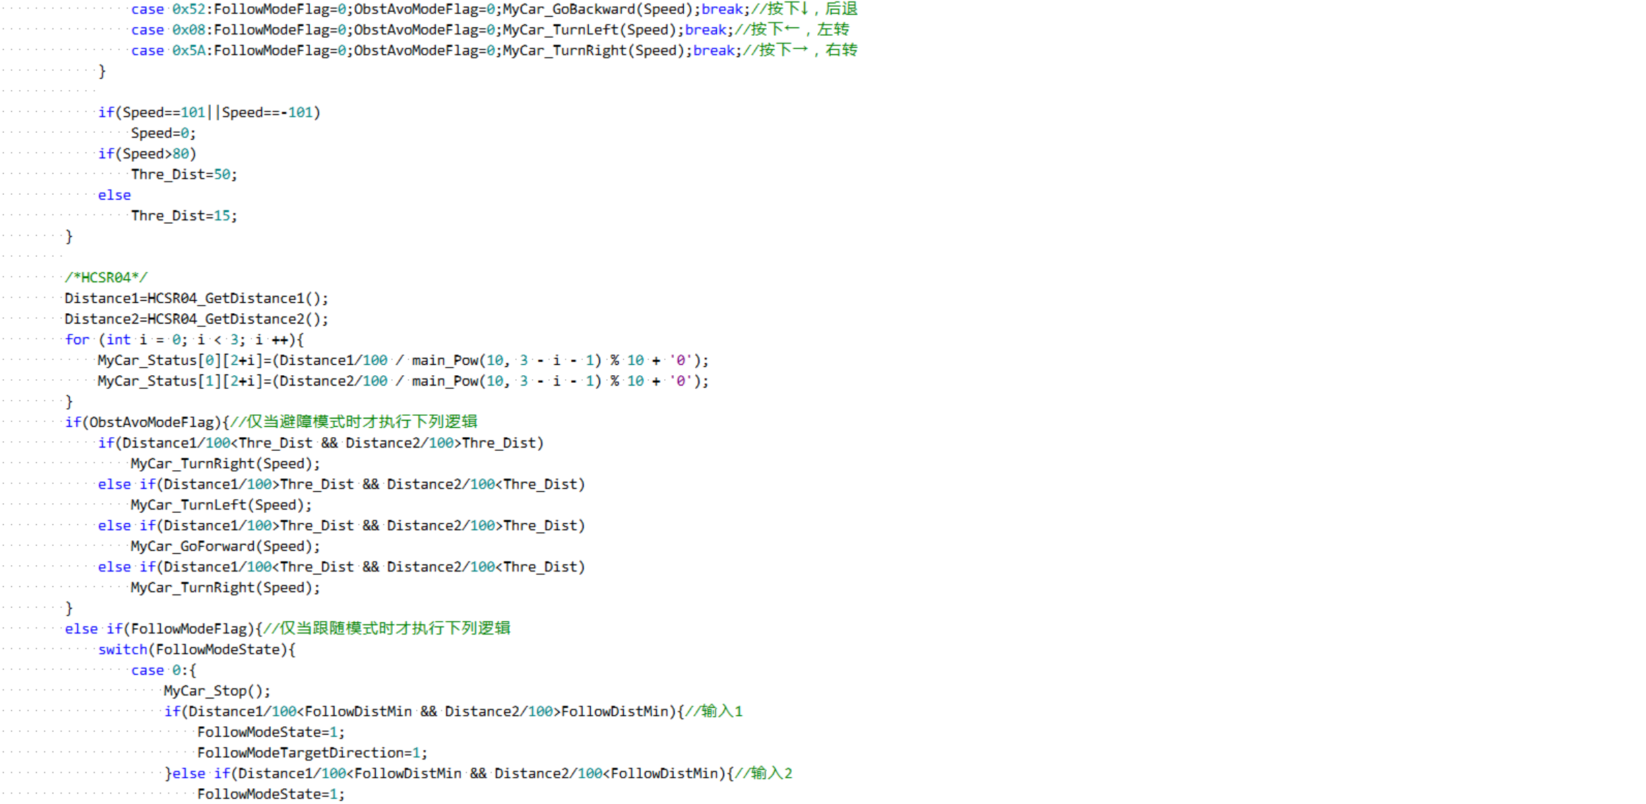

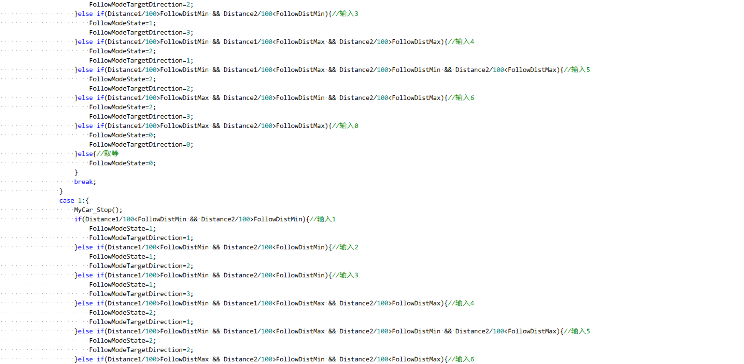

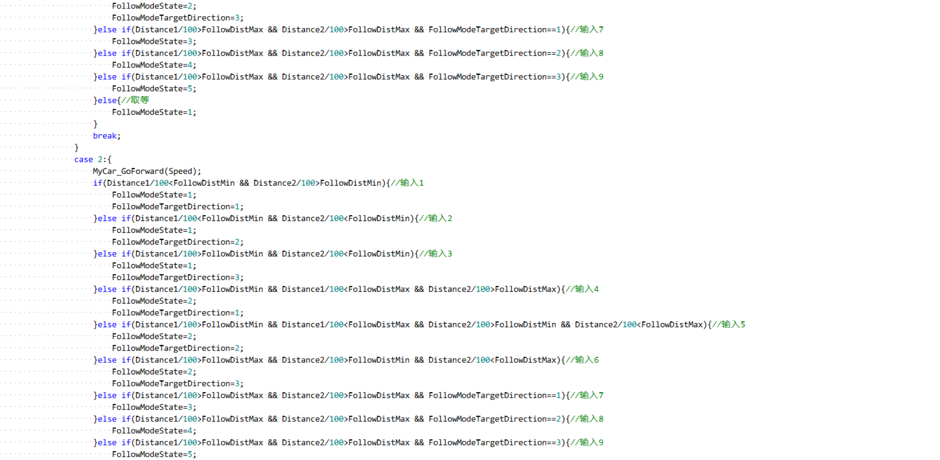

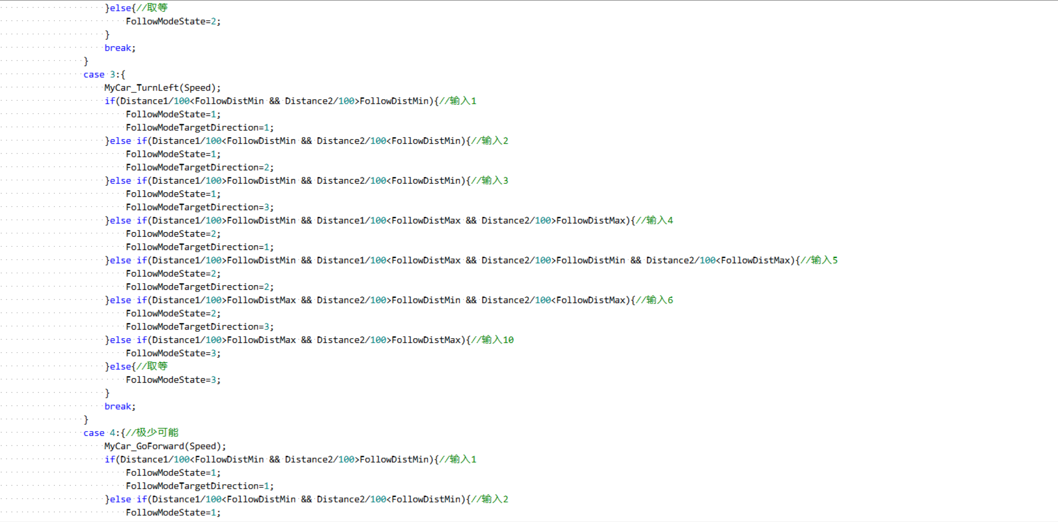

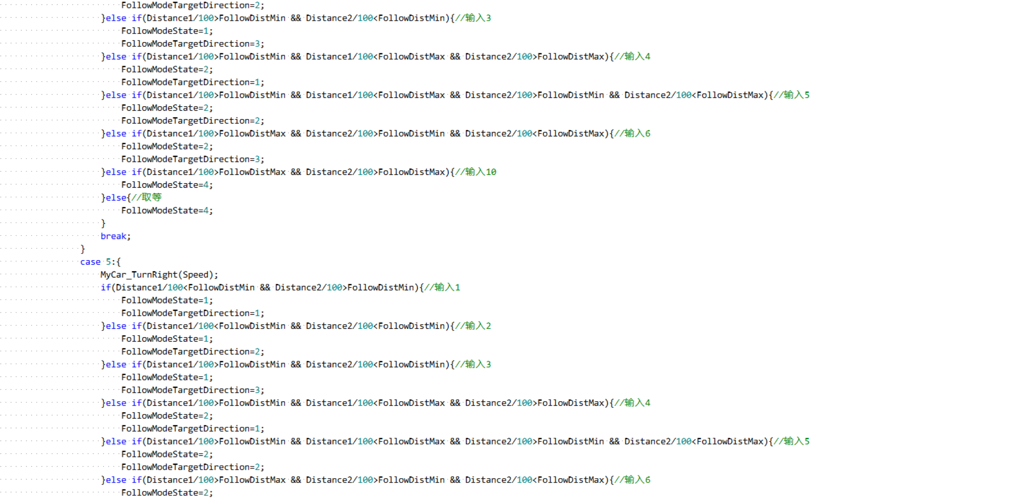

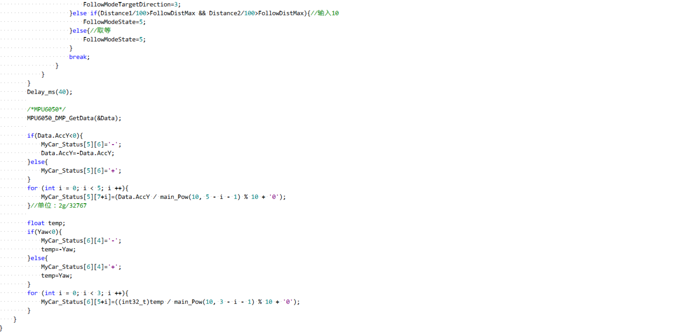



程序概览：

1.其中MPU6050官方DMP库、Serial和Delay模块为网络资源，未作展示。其余为自行编写。

2.各个外设模块的封装性程度较高，仅提供了相应的接口函数。可以在“实验步骤/方法”这一章给出的类图中看到全部接口函数。

3.main函数中主要篇幅用于匹配蓝牙模块和红外遥控各个按键的响应，以及实现避障、跟随模式的相关逻辑，已经充分利用模块的封装缩减代码量。其中，跟随模式（有限状态机的实现）为了考虑所有超声波的输入情况，引入了较多的判断语句；并且，为了记录跟随目标的方位，以便寻找丢失的目标，引入了较多的状态。因此，此处代码稍显冗长。

四、实验成果

1.通过蓝牙将手机连接至小车，通过AT指令可以设置蓝牙名称和蓝牙密码。

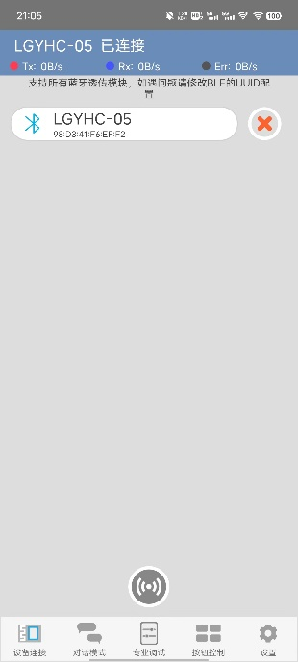

如图，蓝牙名称为“LGYHC-05”，LGY是实验者名字拼音首字母；当前蓝牙密码为“LGY040508”。

1.通过蓝牙转串口通讯，可以实时监测小车运动的障碍物距离，速度参数，加速度值，蓝牙信号，当前的工作模式等等。

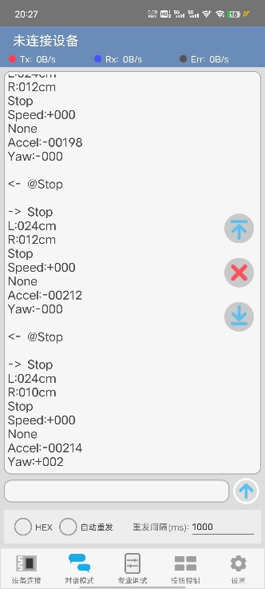

2.根据手机指令，可以设置小车前进，后退，转向的速度；（速度用占空比衡量）

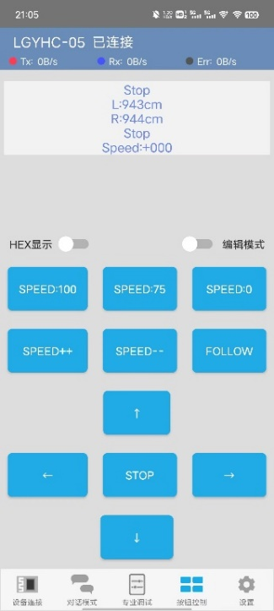

按下Speed:100，设置速度为+100；按下Speed:75，设置速度为+75；按下Speed:0，停车，速度清零；按下SPEED++，速度自增1，实现速度的连续增大（增大至+100回到0）；按下SPEED--，速度自减1，实现速度的连续减小（减小至-100回到0）

3.根据手机指令，可以控制小车前进，后退，转向，停止；

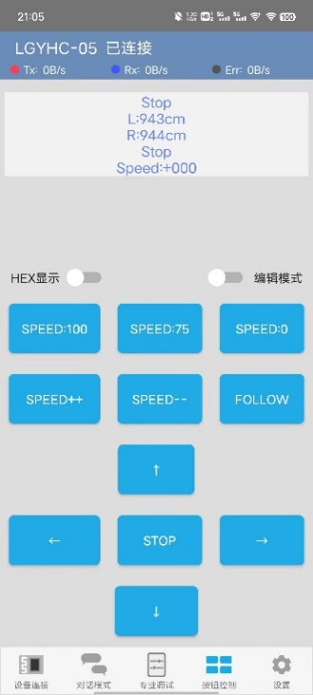

按下↑，前进：

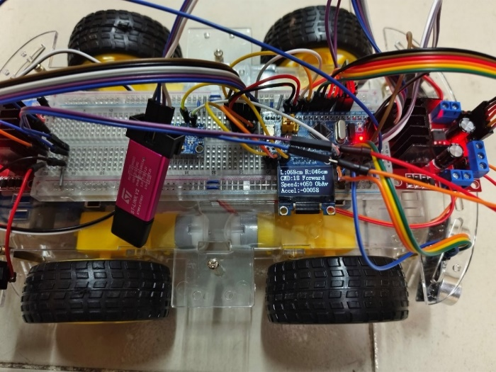

按下↓，后退：

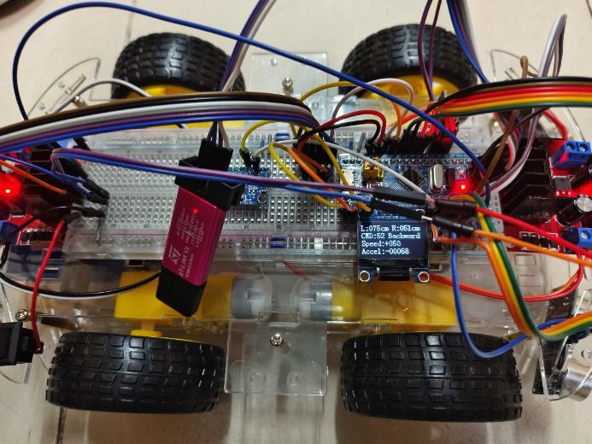

按下←，左转：

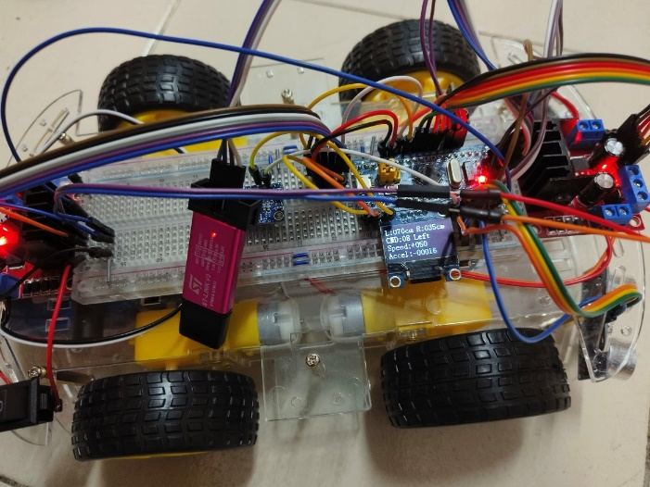

按下→，右转：

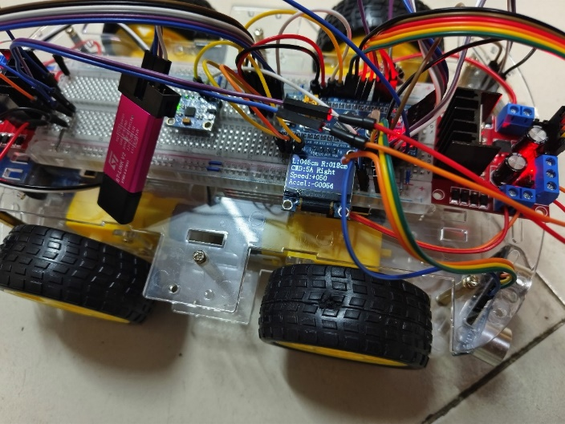

按下STOP，停车，但速度不清零：

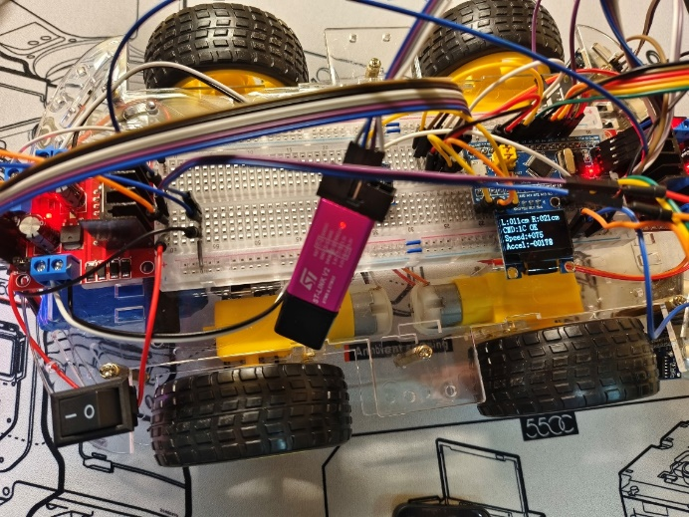

按下SPEED:0，停车，且速度清零：

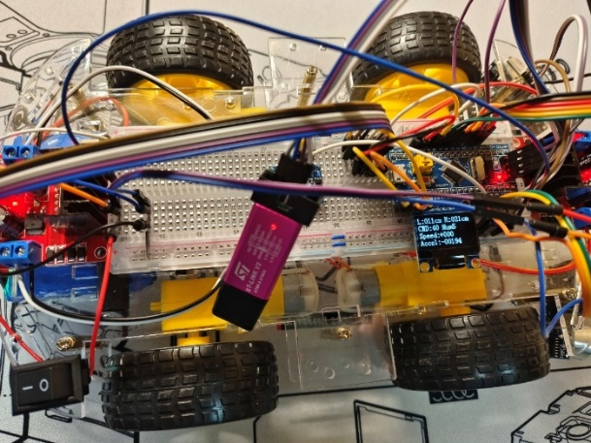

4.小车在前进过程中，能根据超声波探测的周边障碍物信息，实现转弯、倒退避障；小车能够跟随人移动。且小车能够在遥控避障模式和跟随模式中任意切换。

按下↑，前进，小车自动进入避障模式：

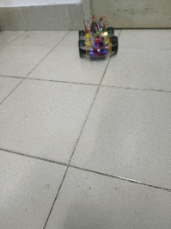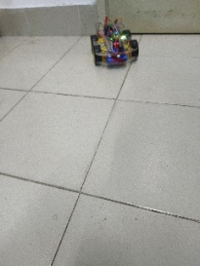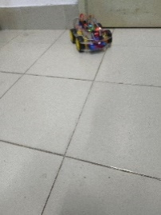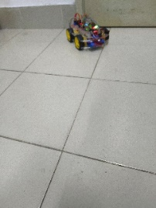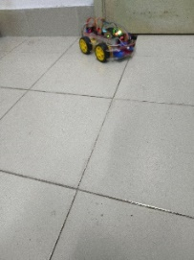

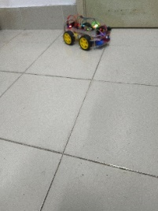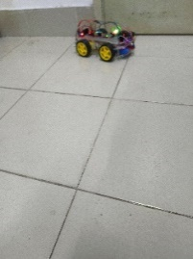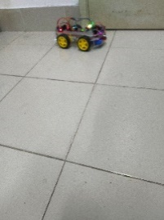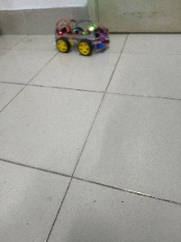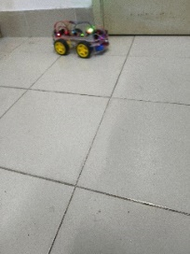

按下FOLLOW，小车进入跟随模式：

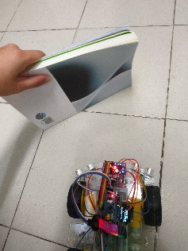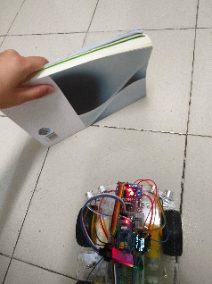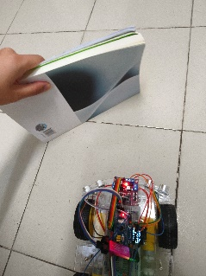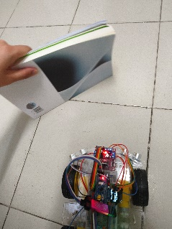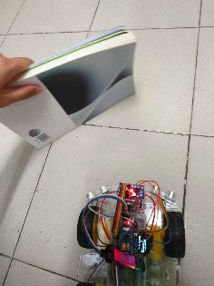

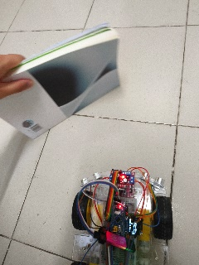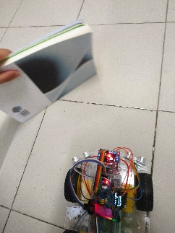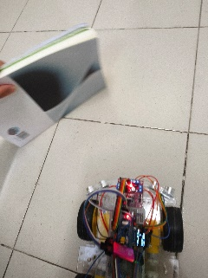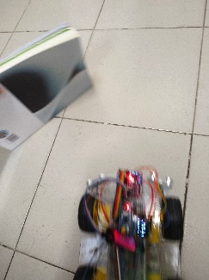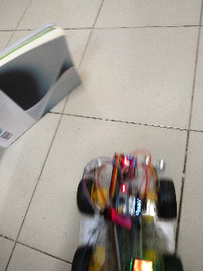

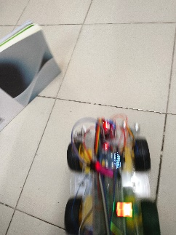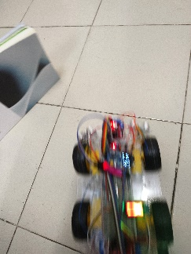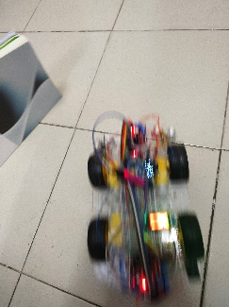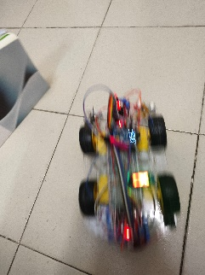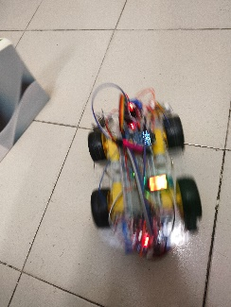

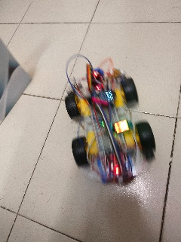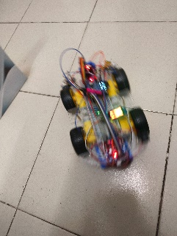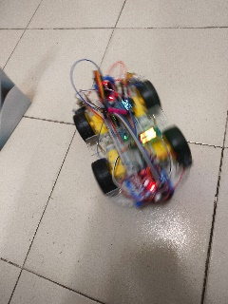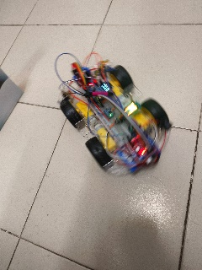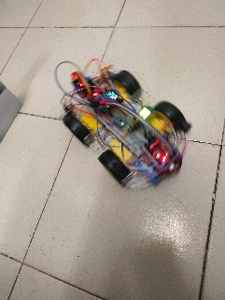

小车左转、右转、后退、停车、关闭跟随后无其他操作，小车退出上述模式，进入“空状态”，等待指令：

5.电量显示模块可以显示当前电池剩余电量。类似蓝牙通信，OLED同样可以显示小车状态，这里就不一一展示了。

五、性能评估与功能说明

1.交互方式：

设计上：

本方案采用手机蓝牙实现人和小车的交互。相较于红外遥控，该方案的稳定性和响应速度更好。利用现成的蓝牙串口调试程序，可以增设更多的适配功能，使得小车的交互性更强。

此外，本方案还采用红外遥控实现人和小车的交互。在程序中，红外遥控的信号接受与处理采用外部中断加定时器的组合，充分利用片上外设的硬件功能，最大程度降低软件上的负担。

在程序设计中，考虑了红外遥控的地址判断、信息正确性的判断、Repeat信号的判断等等。

地址判断可以实现只有特定的红外遥控可以操控该小车；信息正确性的判断利用的NEC编码中的原码和反码的比较，防止因干扰产生的错误信息影响小车工作；Repeat信号的判断是基于长按红外遥控时发出的红外信号的特点实现的，让用户有更多的交互手段，在本方案中，长按功能被用来完成控制速度连续变化的功能。

功能上：

全面考虑了功能切换间的逻辑关系，为每个按键都分配了各自的功能，同时也有与之相应的对小车模式的影响。

如下图所示：

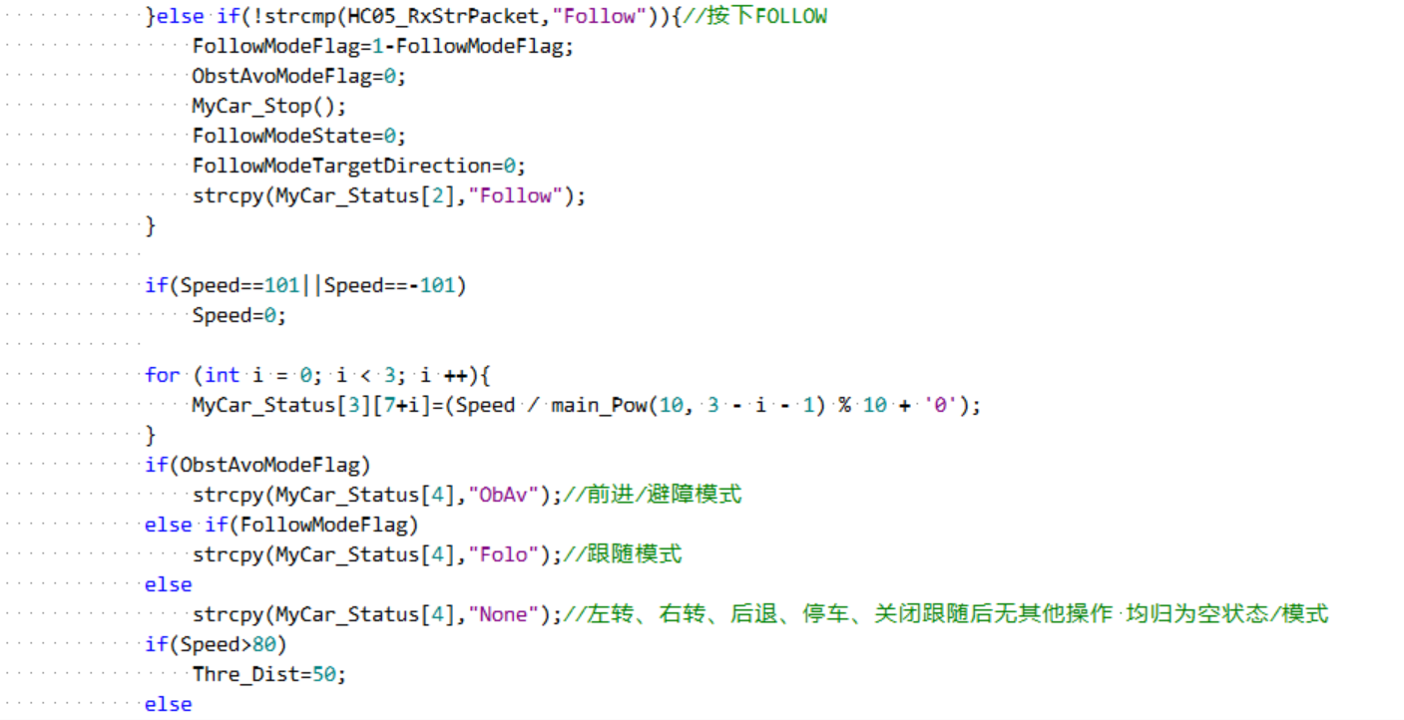

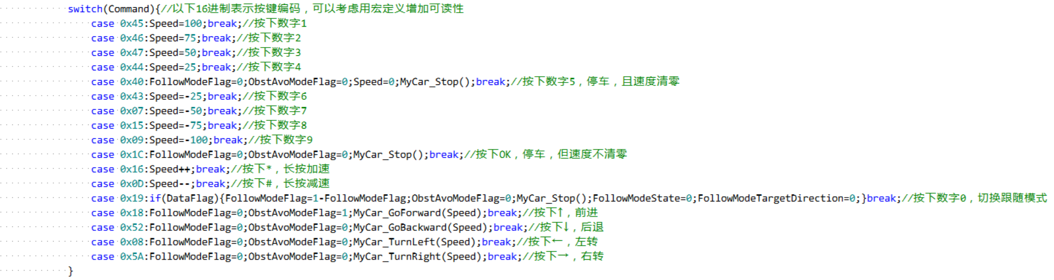

2.其他人机关系：

在本方案中，除了蓝牙控制，与人机关系有关的设计还包括蓝牙传输小车状态、OLED状态检测、电量检测模块和一颗蓝牙状态指示灯。

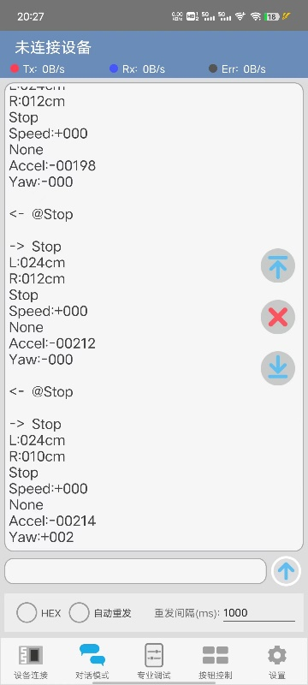

状态检测可以提供以下参数供用户参考：

第一行：左前方超声波传感器探测到的距离；

第二行：右前方超声波传感器探测到的距离；

第三行：当前指令；

第四行：当前小车设置的速度；

第五行：避障或跟随的模式指示；

第六行：MPU6050提供的小车当前加速度的AD值；

第七行：MPU6050提供的小车偏航角Yaw。

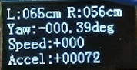

OLED状态检测可以提供以下参数供用户参考：

第一行：左前方超声波传感器探测到的距离，右前方超声波传感器探测到的距离；

第二行：MPU6050提供的小车偏航角Yaw；

第三行：当前小车设置的速度，以及避障或跟随的模式指示；

第四行：MPU6050提供的小车当前加速度的AD值。

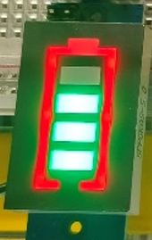

电量检测模块根据电源电压提供四档的电源电量监测。

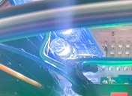

蓝牙状态指示灯点亮时表示当前蓝牙模块已连接至手机。

3.避障、跟随性能：

避障模式：程序给定全局变量Thre_Dist，代表避障模式下的距离阈值。程序可以根据当前小车的速度，设置距离阈值。当小车速度较大时，会在较远的地方开始避障，防止小车撞上障碍物；当小车速度较小时，会在较近的地方开始避障，使小车可以贴着障碍物前进。此外，该数值也可以由用户指定，使用上更加灵活。

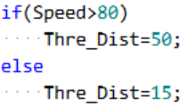

跟随模式：程序给定全局变量FollowDistMax、FollowDistMin，分别表示跟随检测的最大距离、跟随检测的最小距离。当超声波检测的距离大于最大距离，小车会忽视该目标，或视作目标丢失；当超声波检测的距离位于最小距离到最大距离之间，小车认为与跟随物较远，会前进跟随；当超声波检测的距离小于最小距离，小车认为已经跟上跟随物，停止。此外，该数值也可以由用户指定，使用上更加灵活。

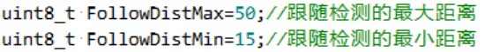

由于本方案采用状态机来实现，因此可以记录跟随目标的方位，减小丢失目标的概率。

4.利用线性回归算法对MPU6050进行性能优化：

（以下MPU6050零飘数据及回归模型的训练结果均来自网络，仅有C程序为自行编写，参考资料：<https://zhuanlan.zhihu.com/p/543064519>）

由于硬件上的限制，MPU6050的偏航角是不正常的，即使静止不动也会跳动。其不可避免地在偏航角的解算上存在的零点漂移的问题，简称零飘问题。解决方案有二：1.增加磁场的测量数据，将MPU6050升级为九轴传感器，从而为偏航角的解算提供更全面的指标；2.利用线性回归算法消除零飘问题的影响。

本方案采用后者解决该问题。

如下图所示经过10分钟的运行，在温度稳定在30°C左右的条件下，零点漂移达到2°左右。

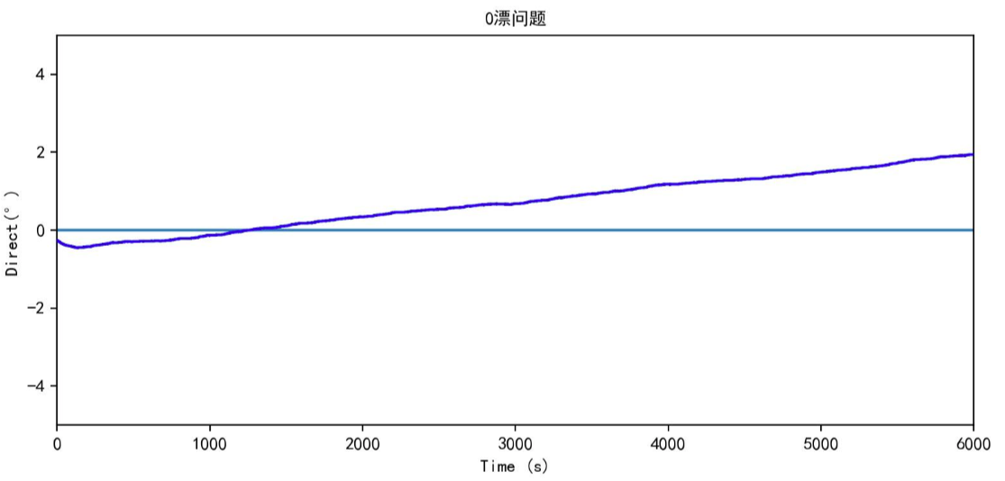

（该图横轴度量错误，应当缩小十倍，下同）

可以发现零飘随时间近似线性。根据采集一段时间数据，利用线性回归算法，计算单位时间内yaw漂移的量，根据时间变化，将对应的漂移量减掉，这样就可以显著减小零飘问题的影响。

在python中使用sklearn的线性回归算法，回归出mpu6050零点漂移的线性模型y=kx+b。最终得到k=0.0040329，b=-0.48903838。也就是MPU6050传感器零漂的规律大约是y=0.0040329t-0. 48903838（t的单位是秒）。

在程序中应用该回归模型，具体如下。

首先，在DMPTimer中初始化TIM1，设置200Hz的计数频率，即5ms计满一次，并申请更新中断。

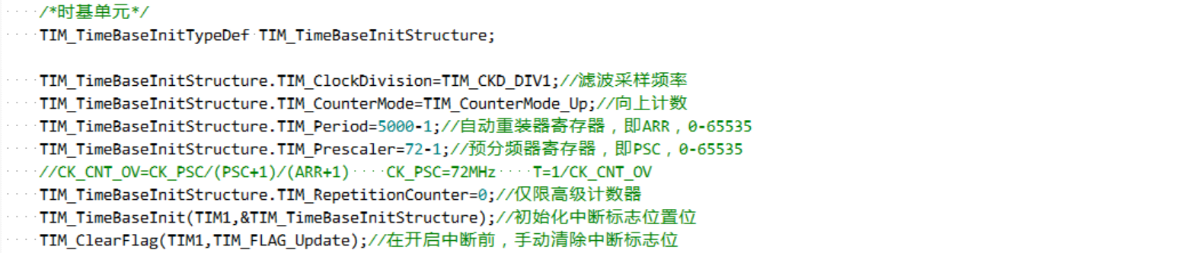

在更新中断中依次完成如下步骤：1.调用DMP解算得到原始偏航角Yaw；2.累加当前程序运行时间，以5ms为最小间隔；3.利用回归模型计算当前时间的零飘偏差yaw_acc_error，用原始偏航角Yaw减去该偏差，即得到最终准确的偏航角。

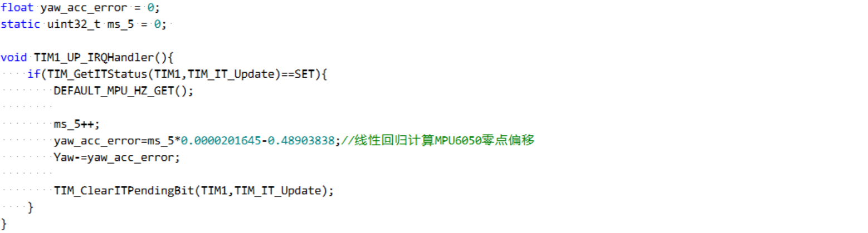

经过补偿后的yaw的实际输出值，如下图所示。在开机之后的10分钟时间内，yaw基本保持在0线附近,误差在1°以内。

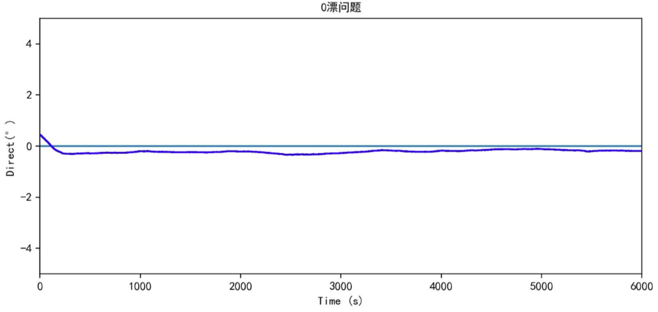

5. 利用pid实现闭环控制的直线行驶：

小车在直线行驶的过程中必定会受到各方面的干扰，比如碰到路面上的石子，经过路面上不平的小坑，甚至是一阵风吹过等等，都有可能使小车偏离原先设定的行驶方向。要实现小车的自适应直线行驶，就要对小车引入一个闭环控制，以某一个参数作为反馈量，实时调整PWM的值，从而控制电机转速，调整小车姿态。

本方案在已经实现MPU6050姿态解算获得偏航角的基础上，采用了一个最常用且最高效的解决闭环控制直线行驶问题的方法——PID算法。

PID，就是“比例（proportional）、积分（integral）、微分（derivative）”，在程序中体现为三个比例系数。P，比例系数，可以让电机转速快速达到目标值；I，积分系数，消除静差，即稳定状态下当前值和目标值的差；D，微分系数，抑制过度变化产生的振荡。

根据位置式离散PID公式：

$$pwm=Kp*e\left(k\right)+Ki*\sum{e\left(k\right)}+Kd\left[e（k）-e\left(k-1\right)\right]$$

修改定时器1的中断函数如下：

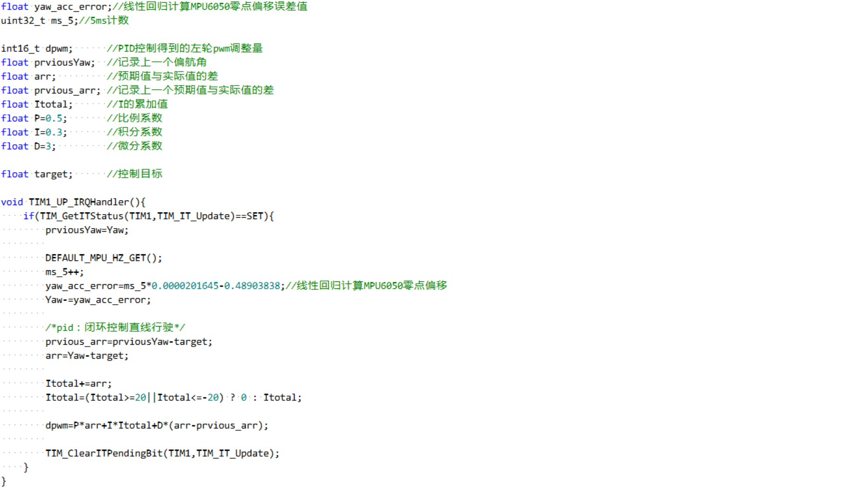

经过上述处理最终得到左轮pwm的调整量dpwm。

接下来，在main函数中做相应调整，将直线行驶的闭环控制引入到小车避障模式的前进状态当中：

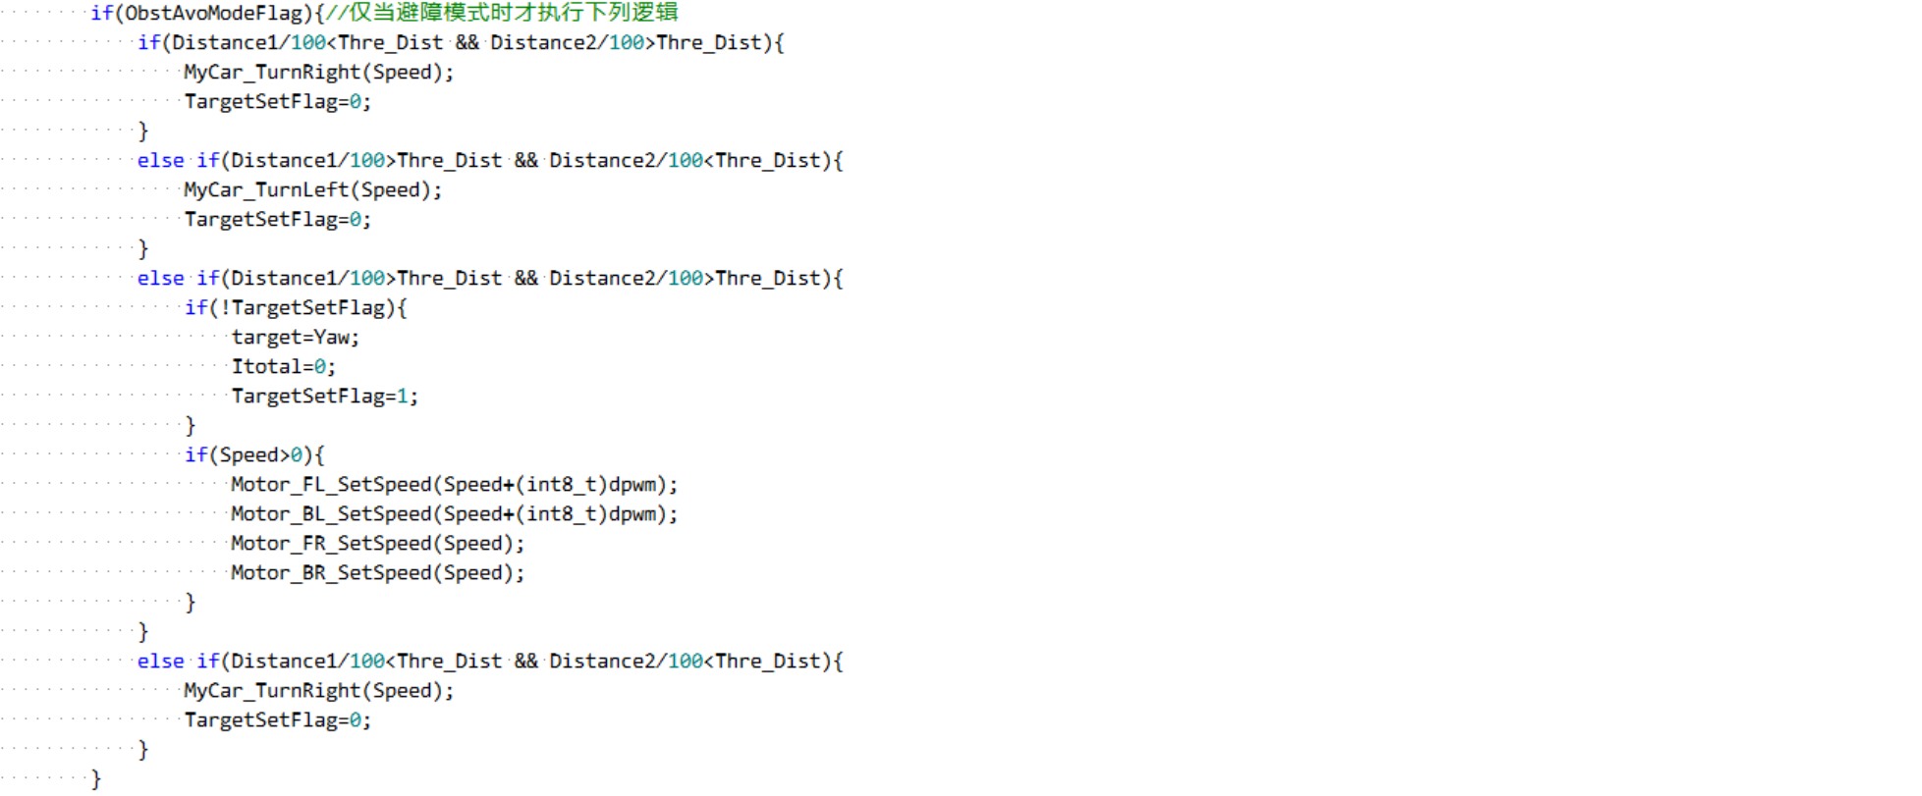

主要起作用的是下面四行代码：



通过调整左前轮和左后轮的转速，从而实现了自适应的直线行驶。

6.技术规范性：本方案是基于STM32标准库开发的系统，每个模块的可移植性强。只需在实现文件开始处修改引脚的定义和相应的初始化流程，即可更换引脚实现系统的功能。

对于不同型号的MCU，也可以只在几处修改定义，就能完成软件的移植。

7.经济性：本次智能小车在耗材共耗费130元左右（主要有小车底盘52元、电源32元、stm32f103C8T6约15元等等），比起动辄99元一块的Pyboard，该方案相当实惠。

六、讨论与反思

本方案优势：

1.采用STM32F103C8T6最小系统板设计，相比课程使用的pyboard，该主控芯片价格低廉；

2.采用C语言执行，其效率高于python；

3.采用OLED调试，方便快捷；且其可同时监控小车状态，更为高效。

可能的扩展方向：

1.以智能小车为雏形，通过增加其他外设，实现小车的功能扩展，如加装吸风装置使小车变为扫地机器；

2.通过增加联网芯片如ESP32，替代红外遥控远程控制小车，增加稳定性和效率；

3.换用功能更强大的马达或车轮，如TT马达、麦克纳姆轮等，增加小车的运动能力和范围；